Gagyvendégi

Településképi Arculati Kézikönyv
2017
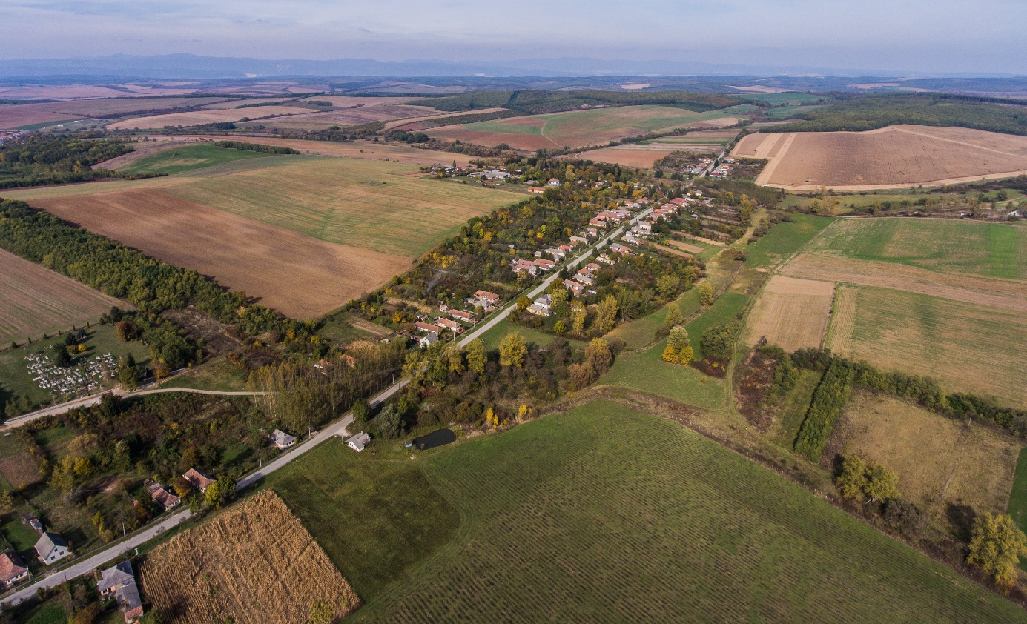

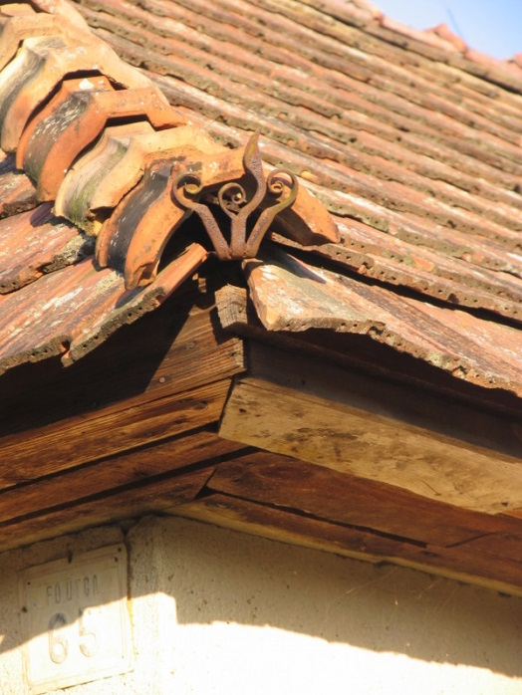
Tartalomjegyzék

1. Bevezetés, köszöntő

2. A település bemutatása, általános településkép, településkarakter

3. Örökségünk, a településképi szempontból meghatározó építészeti, műemléki, táji és természeti értékek, településképi jellemzők

4. Településképi szempontból meghatározó, eltérő karakterű területek lehatárolása, a településkép, arculati jellemzők és településkarakter bemutatásával

1. sz. karakterterület: Hagyományos falusias lakóterület
2. sz. karakterterület: Településközpont
3. sz. karakterterület: Telepszerű beépítés
4. sz. karakterterület: Újabb lakóterület

5. A településkép minőségi formálására vonatkozó ajánlások, építészeti útmutató:
telepítés, terepalakítás, magasság, tetőhajlásszög, tetőforma, szín, tornácok, ajtók, ablakok, homlokzatképzés, anyaghasználat, részletek, kerítések, térfalak, kertek

Közterületek településképi útmutatója – utcák, terek, közparkok, közkertek

6. Jó példák bemutatása: épületek, építészeti részletek (ajtók, ablakok, tornácok, anyaghasználat, színek, homlokzatképzés), kerítések, kertek, zöldfelületek kialakítása,

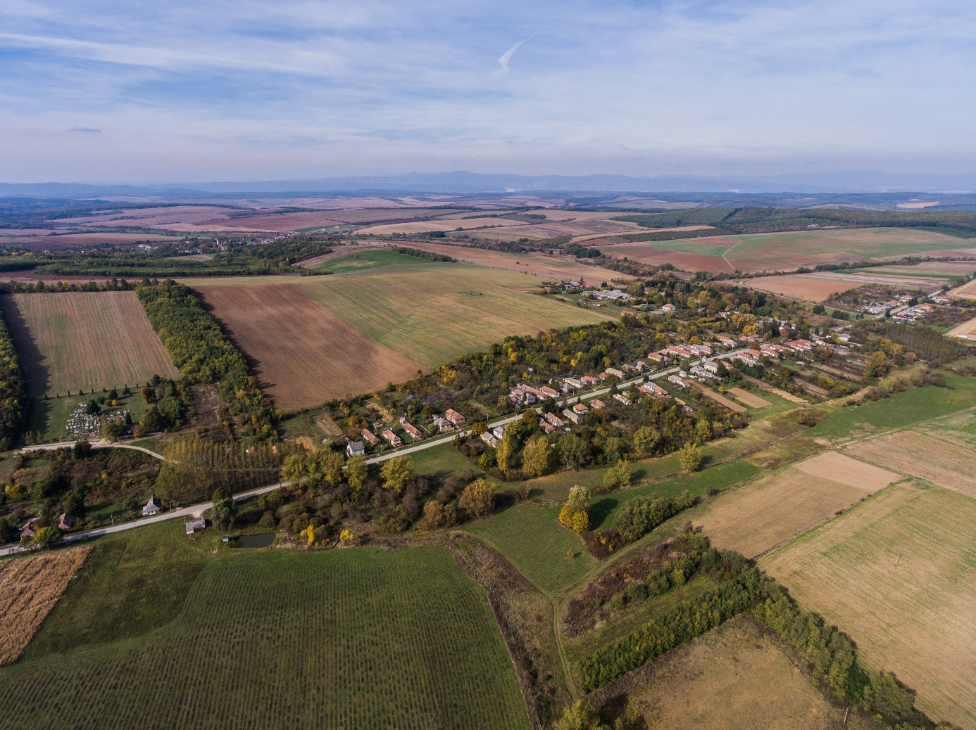

1. Bevezetés, köszöntő

Gagyvendégi kis Abaúj-csereháti falu, nagy titkokkal. 1000 év után is itt élt Aba vezér leszármazottja, s rejtélyesen földereng a kastélyparkban a lilaruhás nő alakja.

A Cserehát szelíd lankáival, ligetes erdeivel, a dombok és az erdők közt megbújó falvaival, a vidéket elárasztó békességgel és nyugalommal, a csenddel, távol a nagyvilági nyüzsgéstől maga is a csoda. Mintha egy falusi turisztikai prospektus elevenedett volna meg, de ez itt hamisság nélküli valóság. Azonban, amíg az idelátogatóknak föltöltődési, nyaralási, elvonulási lehetőség, addig az itt élőknek a mindennapi valóság, a hétköznapokkal és ünnepnapokkal együtt. A haza, az otthon. Itt szeretnek és szeretnének, itt akarnak élni.

A településre napjainkban ránehezedik az elzártság, a „nagyvilágtól” való távolság, s ami gond ezzel jár; munkanélküliség, szegénység, elvándorlás, elöregedés, szolgáltatások hiánya, a modern élet feltételeinek szűkös lehetőségei. Valljuk azonban, hogy külső körülmények nehezítették meg itt az életet, épp ezért a külvilágnak, a társadalomnak és az államnak is felelőssége, hogy itt is megkapják az állampolgárok, ami jár.

Reményeink szerint a maga eszközeivel jelen arculati kézikönyv is e célt szolgálja, amelyet a 2016. évi LXXIV. törvény felhatalmazása és kötelezése révén készítünk, s amelyben szeretnénk megmutatni a csereháti Gagyvendégi építészeti és környezeti értékeit, meghatározni, azonosítani a település karakterét, annak jellegzetes jegyeit. Ezáltal útmutatóként is szolgálni az itt tervezett építésekhez, a településkép, a környezet alakításához mindenkinek, a település polgárainak, döntéshozóinak, szakembereknek, vendégieknek és vendégeiknek.

2. A település bemutatása, általános településkép, településkarakter

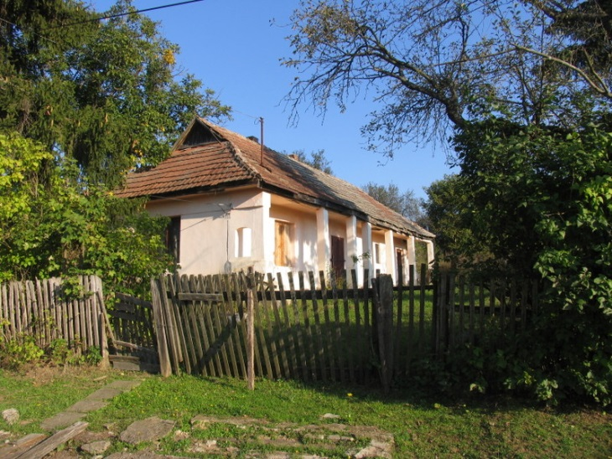
A település bemutatása

A Cserehát az Északi-középhegység kelet-nyugati irányú láncolatában a Zempléni-hegységet és a Bükköt összekötő dombvidék. Észak-déli viszonylatban a Gömör-Szepesi Érchegység és az Alföld között képez átmenetet. Nagyrészt erdőkkel borított, nevét is a ma is sok helyen megtalálható csertölgyesekről kapta. A Hernád és a Sajó, Bódva folyók völgyei között terül el. A dombvidék átlagos magassága 250-300 m.

A terület Trianon előtt a Kassa központú Abaúj-Torna vármegyéhez, azon belül legnagyobbrészt a Szepsi székhelyű Csereháti, kisebb részben a Szikszói és a Tornai járáshoz tartozott. A Kárpát-medence egykori közigazgatási egységei a környezeti,
domborzati, természeti adottságokhoz igazodóan alakultak ki, így leszögezhető, hogy Trianonnal a térség leszakadt, északra lévő, ma Szlovákiához tartozó természetes központjairól. Észak felé a határ, az ország belseje felé pedig a távolság és a vidék magára hagyása tette elzárttá. A Cserehát dombvidékét patakvölgyek szabdalják. Két ilyen völgy, két patak, két út találkozásánál települt meg az egykor a Csereháti, ma a Szikszói járáshoz tartozó Gagyvendégi község.

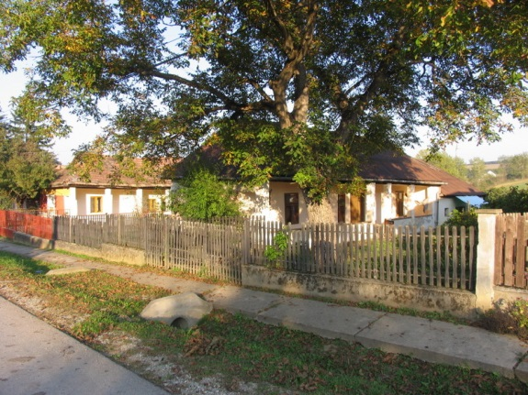
Föltehetően a Bátor-patak átkelésre alkalmas pontja határozta meg az itteni megtelepülést. Már az első (1763-1787) és a második (1806-1869) katonai felmérés térképén is látható, s pontosan ott, ahol a mai híd is átvezet. Mivel két vízfolyás is találkozik itt, a mélyen fekvő részek erősen vízjárta területek voltak, ez az első katonai térképen is jól látszik. A jelentősen kiemelkedő domb, a mai Báthori utca volt igazán alkalmas a megtelepülésre. Az írások szerint az Aba nemzetségből származó Gagyi Gereven kapta 1327-ben adományként Károly Róberttől, s a Gagyi család valószínűleg 1689-ig birtokos volt a faluban. De a XIX. század végén még itt birtokos Vendéghyek az ő, s így az Aba nemzetség, egyenesen Aba vezér leszármazottainak tartották magukat.

A katonai térképek azt is elárulják, hogy a völgyekben futó észak-déli útvonalakkal szinte egyenrangúak voltak a dombhátakon keresztül vezető kelet-nyugati irányú utak is, így szinte pókhálószerű hálózat kötötte össze a térség falvait. Ezek azonban nagyrészt földutak maradtak, modern úttá való kiépítésük elmaradt, így mára kissé egysíkúvá vált a térség közlekedési hálózata.
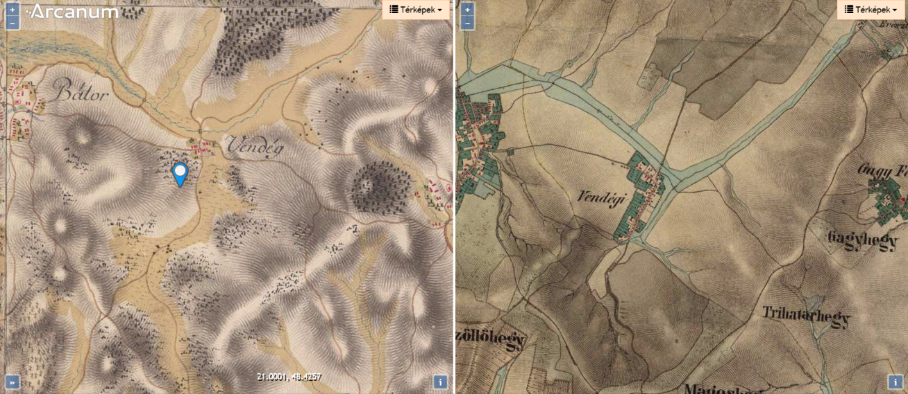
Vendégi nevével 1323-as és 1390-es oklevelekben találkozunk először. Elnevezése „vendégekre”, azaz királyi telepesekre utal. A Gagy előtag pedig a birtokos Vendéghy-család gagyi eredetére. Közigazgatási területének északi részén 1600-1800 között Ereszt(e)vény néven különálló lakott rész volt, amely ma már nem áll.

A történelem folyamán két alkalommal állítólag teljesen elpusztult. Először a kora kuruckorban egy Thököly-hadjáratban, majd a XIX. század elején tűzvészben. Ekkoriban kapta a Pusztavendégi elnevezést, a 3. katonai felmérésen (1869-87) is így szerepel.

Lehetséges, hogy a tűzvészben csak a falu északi vége égett le, vagy délről kezdődött az újjáépülése, s valószínűsíthetően volt egy időszak, amikor az északi vége romos, leégett volt. Innen eredhet az a ma is sok leírásban szereplő, szerintünk téves megállapítás, hogy a tűzvész után a falu az eredetitől délre épült újjá, miközben a katonai térképek tanúsága szerint ma is ugyanott található, mint a tűzvész előtt.

A kezdeti, gázló melletti megtelepülés már a XVIII. század végére dél felé, az út mentén, mintegy egyutcás faluként megnyúlt, majd az évszázadok alatt ebben az irányban bővült tovább.

A XX. század második felében a Bátor-patak túlpartján is kiépült egy falurész, szintén az országút mentén.

Érdekes kultúrtörténeti adalék, hogy a helyi hagyomány szerint a kúria parkjában készített vázlatok alapján itt festette volna Szinyei Merse Pál a magyar festészetben mérföldkőnek számító festményét, a „Lilaruhás nőt”. Méghozzá a helyi Hedry-család lányáról. Ez azért érdekes, mert közben a hivatalos tudomány úgy tartja, hogy a képet saját feleségéről, Probstner Zsófiáról festette.

A Vendéghy-kúriában székelt a Csereháti Településszövetség, jelenleg a görögkatolikus egyház birtokolja, akik a Szép Cserehát program kezdeményezői.

1851-ben Fényes Elek színtiszta magyar, szinte teljes egészében római katolikus faluként írja le Vendégit 188 lakossal; „Abauj vm. magyar falu, 160 kath., 10 evang., 4 ref., 14 zsidó lak. F. u. Vendéghy nemzetség”.

A falunak 1896-ban már 51 háza és 333 fő, lakosa volt. A Cserehát nagy része pedig ekkor még tót (szlovák, ruszin) lakosságú volt, de épp a Vadász patak völgyében indult el magyarosodása, Szikszótól Gagyvendégiig ekkor már magukat magyarnak vallóak lakták.

Ma a lakosok száma viszont már csak 203 fő, a lakások száma 101 db. (2017-es adat – KSH)
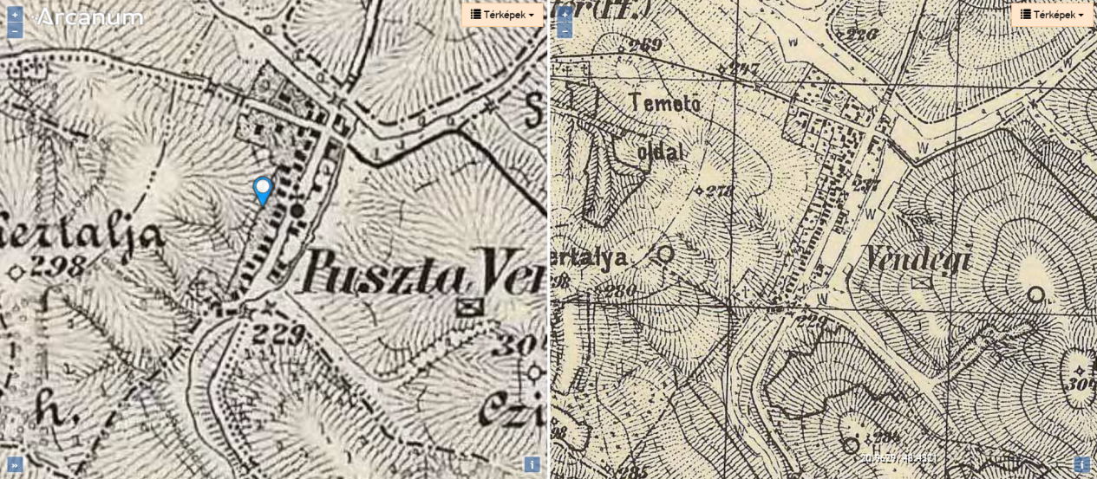
A település közigazgatási területe 1232 hektár.

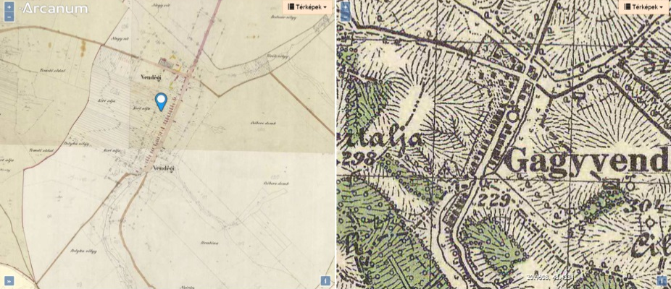

Általános településkép, településkarakter

A Gagyvendégit övező táj részben erdős, részben művelés alá vont dombvidék.

A történelem folyamán a magyar falu épületállománya és így arculata többször is változott. Az egyik ilyen nagy átépülési korszak a XIX-XX. század fordulója, amikor az addig többnyire földfalazatú (vályog, vert, v. tapasztott), szalma-, zsúp-, fa- és egyéb növényeredetű fedéssel ellátott hagyományos háromosztatú, tornácos parasztház még változatlan alaprajzi kialakítással, de már jellemzően téglafalazattal és cserépfedéssel újul meg. Ekkor kezdik többségében fölváltani a fatornácokat a falazott oszlopokkal kialakítottak.

Föltehetően ekkor alakul ki az egész Cserehátra jellemző füstlikas, utcára merőleges gerincű nyeregtetővel fedett, tornácos parasztház. A tornác már általában falazott oszlopos, s sok helyen háromkaréjú (v. más néven lóhereívű) boltíves nyílású. Ez a tornáctípus szinte egész Észak-Magyarországon nagyszámban előfordul, Borsodtól Zemplénig. Eredetére biztos forrásunk nincs, de föltételezzük, hogy a görög-katolikusok fejezték ily módon ki hovatartozásukat házukon is.
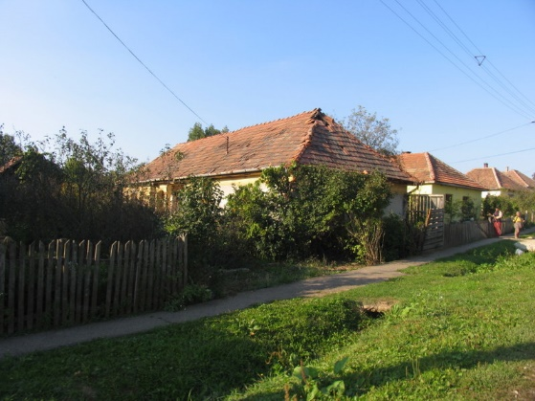
Előtornácos ház, azaz amikor a tornác befordul az utcai, rövidoldali homlokzat elé, csak egy található.

Néhol teljes kontyolás is előfordul, az oromfalas megoldás nem jellemző.

Ez, az előbbiekben taglalt XX. század eleji parasztháztípus nagy számban fönnmaradt, s ma ez testesíti meg a hagyományt Gagyvendégiben.

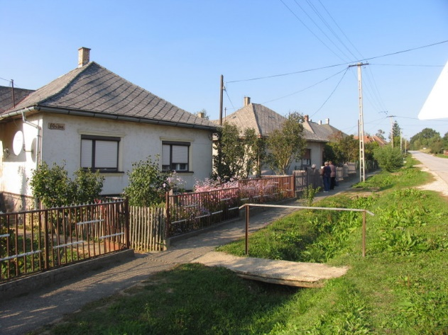
A magyar falu következő nagy átépülési hulláma, az 1950-60-as évek sátortetős kockaházai, az újonnan „Kádár-kockáknak” nevezett családi házak, megjelentek a településen, de nem épültek ki új lakóterületek, hanem hagyományos parasztházak elbontásával, azok helyén épültek föl. Ennek eredményeként néhol vegyessé vált a település arculata, a hagyományos parasztházak keverednek a „Kádár-kockákkal”. Különösen igaz ez a Bátor-pataktól északra eső Fő utcai szakaszon.

Az 1980-as évek emeletes OTP-házai a térség kisebb falvait (többek között köszönhetően a vidék központosított visszafejlesztésének) érdemben nem érintették, így ebből Gagyvendégiben példát nem találunk.

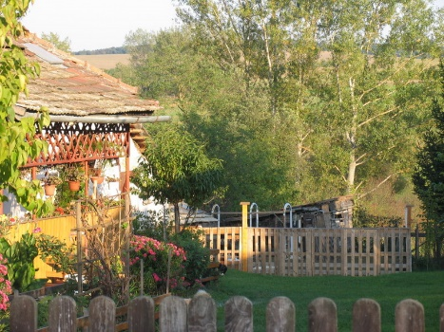
Telepszerű új építés is csupán a Báthori utca végén indult meg, azonban ez is csak pár házat jelent. A beépítési mód általánosan oldalhatáron álló, ettől csak a közintézmények telepítése tér el.

A település jellemzően földszintes, de a XX. század második felében épültek között néhány emeletes ház is akad.

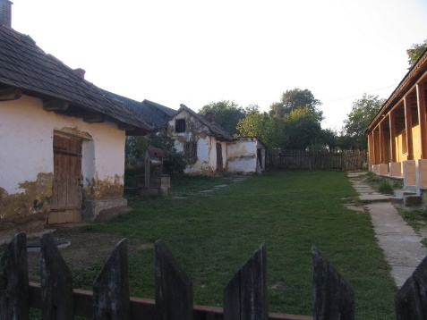
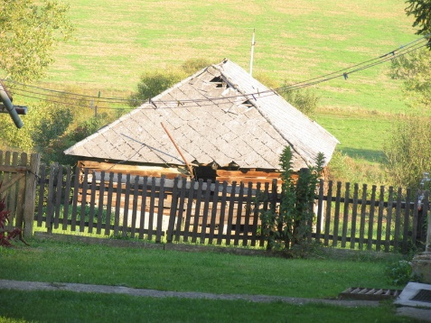
Néhol megtalálhatók a lakóházak mögött a gazdasági épületek, azonban ez a település egészére már nem jellemző. Föltűnő a gazdasági épületek hiánya. Ahol van, ott a magyar falusi porta hagyományaihoz illően a lakóház folytatásában, hosszanti irányban. Keresztbe fordított csűr, pajta nem található, s a régi kataszteri térképek sem mutatják azok egykori esetleges meglétét. Néhol megvan az egykori nyári konyha, feltételezzük, hogy ez pár évtizede még általánosan elterjedt lehetett.

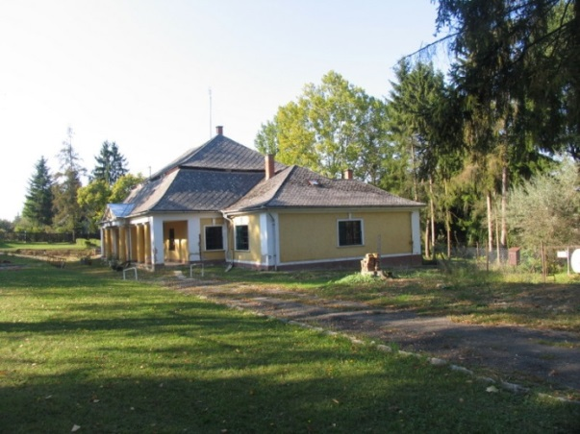
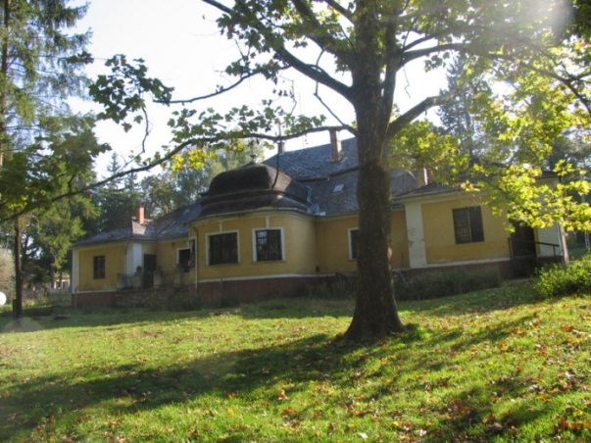
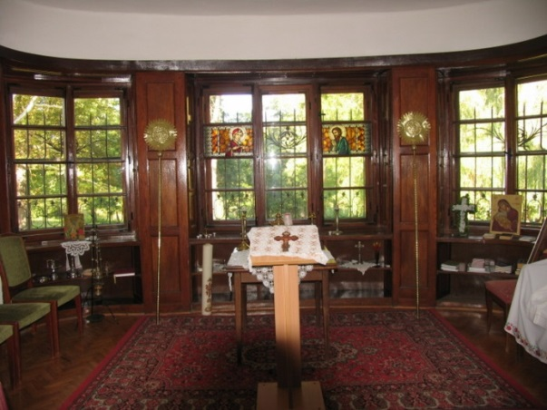
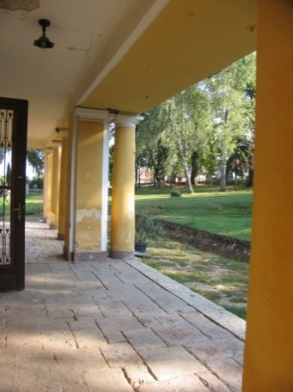

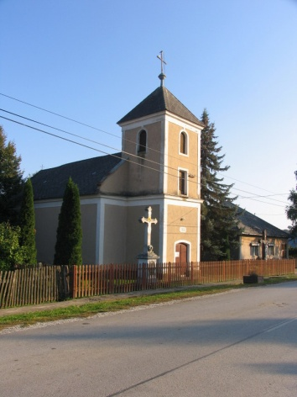
A település legpatinásabb középülete a Vendéghy-kúria.
A római katolikus templom XX. századi.

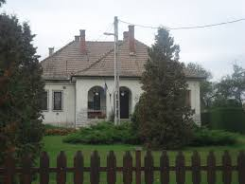
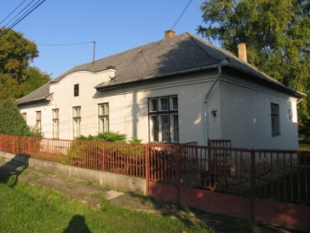
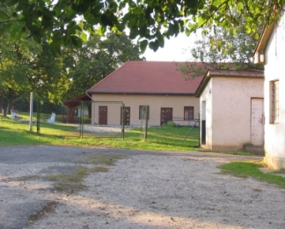

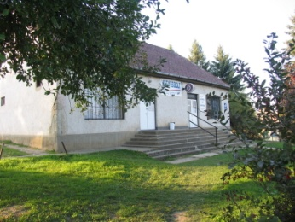

Egyéb középületek a polgármesteri hivatal, a volt iskola, Kultúrház, bolt. A kezdeti középületek (iskola, bolt) az egységes lakóházsorban keresztbefordítva, utcával párhuzamos hosszanti oldallal készültek.

A településnek gyakorlatilag két utcája van, a forgalmas átmenő Fő utca és az azt keresztező Báthori utca. Az úttestet árok és járda kíséri. A portákhoz áteresz vezet be. Az átereszek valamikor fagerendákból készültek (egy-két helyen még látható), de túlnyomó részben már betonból vannak.

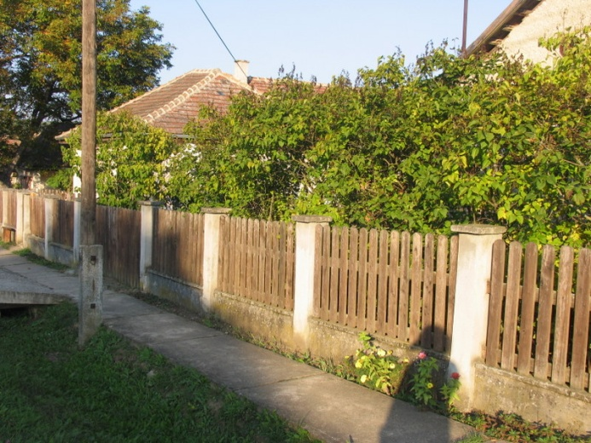
A faszerkezetű közterületi kutak több helyen megmaradtak. Jellemzően négyszög-keresztmetszetűek, két középoszlopon nyugvó, csak a kúthengert fedő kis nyeregtetővel.

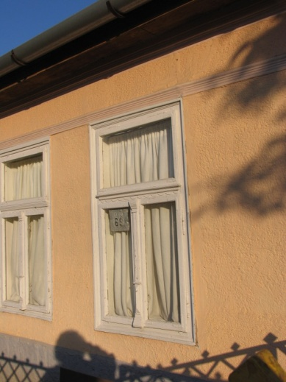
A hagyományos kerítés fából készült, köszönhetően a környező erdők biztosította alapanyagnak. Ezek jellemzően áttört léckerítések. Hagyományosnak tekinthető a beton lábazattal beton oszlopok közötti lecezett mezős kialakítás. A leceket hagyományosan barnára, vagy zöldre festették. A kerítések ma már egységes arculatot nem mutatnak, összképük eléggé vegyes.

A hagyományos XX. század eleji parasztházak ablakai szép míves asztalosmunkák.

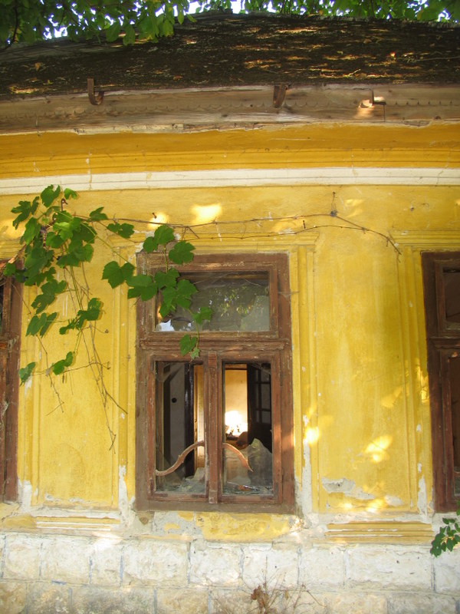
A vakolatarchitektúra (vakolt díszítés) nem túlságosan elterjedt, de van néhány szépen
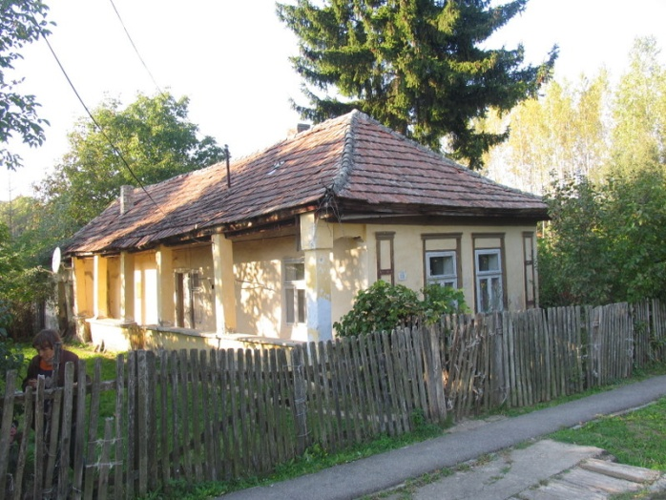
díszített ház.

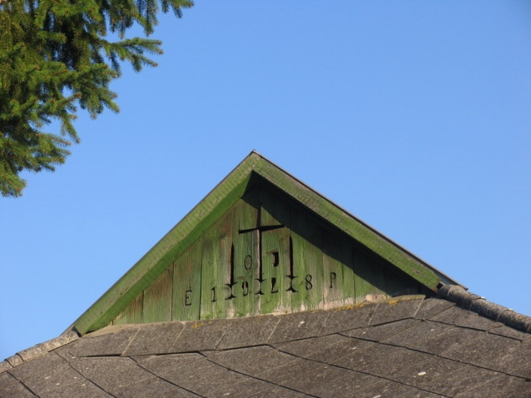

A házak füstlikas oromzatai deszkázottak, bennük fűrészelt évszám, vagy egyéb motívum, pl. kereszt, vagy kettőskereszt.

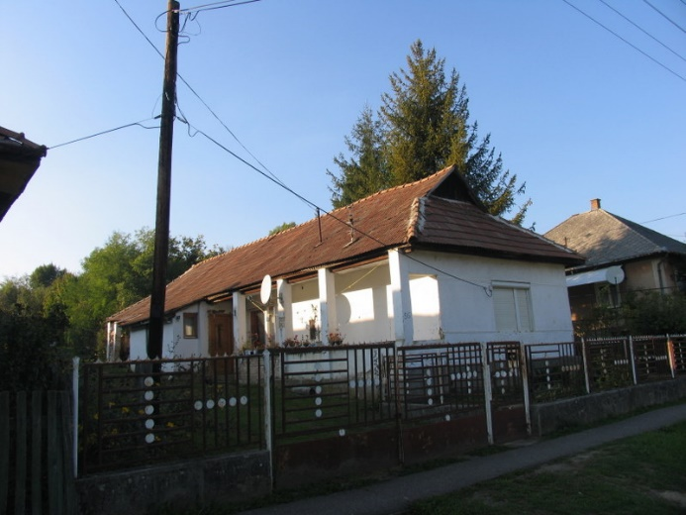
A tornácos házak általában elterjedt homlokzati színe a fehér.

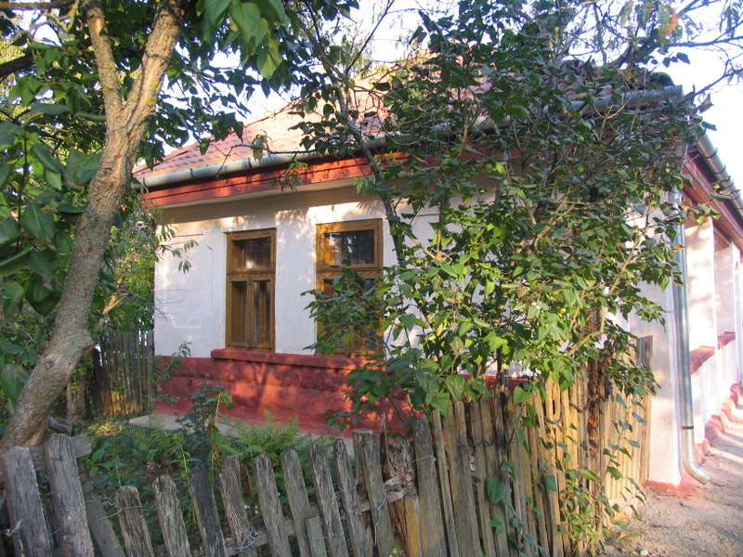

Még megtalálható egy-két házon a térségre jellemző vörös díszítőszín is.

3. Örökségünk, a településképi szempontból meghatározó építészeti, műemléki, táji és természeti értékek, településképi jellemzők

Az illetékes örökségvédelmi hatóságtól nem kaptunk adatot országos örökségvédelem alatt álló értékekről. Tudomásunk szerint védelem alatt áll a következő:

Műemlékek:
1056 [2772] azonosítón volt Vendéghy-kúria, klasszicista 1820 körül (hrsz: 89)

Az Országos Területrendezési Terv övezetei közül az „Országos ökológiai folyosó” övezete érinti Gagyvendégi közigazgatási területét.

Az Aggteleki Nemzeti Park Gagyvendégiben a következő tájértékeket tartja nyilván:
1.) Jellegzetes facsoport Gagyvendégi , Nyírjes dűlő, a belterület DK-i sarkán.
Vadkörte, berkenye, alma és nyír, igen vastag törzzsel, elszórtan egy egykori kert maradványaként. A terület nagy részét erdővé nyilvánították, jóllehet a lombkorona záródása kb. 10%-os. legalább 50 éves. Bemutatható, megfelelő állapotú, sőt a gyümölcsfák termést érlelnek.
2.) Vendéghy-kúria és kertje Gagyvendégi, Báthory utca.
A klasszicista stílusban épült kúriát többször átalakították, 1938-ban a téglalap alaprajzú főépületet két rövid toldalékkal egészítették ki. A sárga színezetű, földszintes, manzárdtetős épület hosszanti oldalán nyolcpilléres tornác található, középen oromzatos portikusz áll. A pincében található helyiségek dongaboltozatosak, az épület belseje főként sík födémes, de a földszinten látható fiókos dongaboltozat is. A főépülettel szemben található az oszlopsorral kettéosztott és boltozott hajdani istálló. A Vendéghy-kúria kertje főként fűzfákból, nyírekből áll, a patak partja felé lejt, teraszos kiképzésű. Mellette telepített fenyves. A park XIX. századi, a fenyves kb. 40-50 éves. Kúria: 1822. Jó állapotú, nem bolygatott.
3.) Magtár Gagyvendégi Báthory utca
Sötétbarna lemezzel fedett, kontyos tetős, halványsárga, egyszintes épület, kisméretű ablakokkal. Jelenleg étteremként használják (Magtár Étterem). XIX. századi.

4.) Római katolikus templom Gagyvendégi Fő utca
Barna-fehér színezetű, zömök tornyú templom. A hajó és a sátortetős gúlasisak szürke palával fedett. A templom előtt jobb oldalon trifóliumos fakereszt, fehér korpusszal, bal oldalon trifóliumos kőkereszt, festett bádog korpusszal. 1903.

A település hatályos szabályozási terve (Provincia Kft. Miskolc, Soltész Jánosné felelős tervező 2007.) a következő elemeket helyezte helyi védelem alá

Egyedi védettség:
Magtár, Fő utca 85. (hrsz: 128)
Római katolikus templom Fő utca 55. (hrsz: 146)

Lakóházak:
Fő utca 2. (hrsz: 1), -már megsemmisült
Fő utca 6. (hrsz: 3),
Fő utca 8. (hrsz: 4),
Fő utca 12. (hrsz: 6),
Fő utca 13. (hrsz: 170),
Fő utca 14. (hrsz: 7),
Fő utca 15. (hrsz: 169),
Fő utca 16. (hrsz: 8),
Fő utca 20. (hrsz: 10),
Fő utca 23. (hrsz: 162),
Fő utca 26. (hrsz: 13),
Fő utca 28. (hrsz: 14),
Fő utca 31. (hrsz: 159),
Fő utca 33. (hrsz: 158),
Fő utca 32. (hrsz: 15),
Fő utca 36. (hrsz: 24),
Fő utca 39. (hrsz: 155), - romos állapotú
Fő utca 40. (hrsz: 26),
Fő utca 41. (hrsz: 154), - romos állapotú
Fő utca 43. (hrsz: 153), - romos állapotú
Fő utca 45. (hrsz: 152), - romos állapotú
Fő utca 47. (hrsz: 151), - romos állapotú
Fő utca 50. (hrsz: 31),
Fő utca 54. (hrsz: 33),
Fő utca 56. (hrsz: 34),
Fő utca 59. (hrsz: 144),
Fő utca 60. (hrsz: 36),
Fő utca 63. (hrsz: 142),
Fő utca 65. (hrsz: 141),
Fő utca 66. (hrsz: 39),
Fő utca 68. (hrsz: 40), - rossz állapotú
Fő utca 70. (hrsz: 41),
Fő utca 73. (hrsz: 137),
Fő utca 74. (hrsz: 43),
Fő utca 70. (hrsz: 41),
Fő utca 75. (hrsz: 136),
Fő utca 77. (hrsz: 135),
Fő utca 79. (hrsz: 134), - romos állapotú
Fő utca 80. (hrsz: 46),
Fő utca 81. (hrsz: 133),
Fő utca 82. (hrsz: 47),
Fő utca 83. (hrsz: 132),
Fő utca 84. (hrsz: 48), - romos állapotú
Fő utca 95. (hrsz: 125),
Fő utca 105. (hrsz: 120),
Fő utca 110. (hrsz: 107),
Fő utca 112. (hrsz: 108),
Fő utca 113. (hrsz: 116),
Fő utca 122. (hrsz: 113).
Fő utca 124. (hrsz: 114),

Fölsorolt hivatalos védettség alatt álló objektumok mellett értéknek tartjuk továbbá a következőket:
Építészeti hagyomány: Csereháti füstlikas, tornácos lakóház

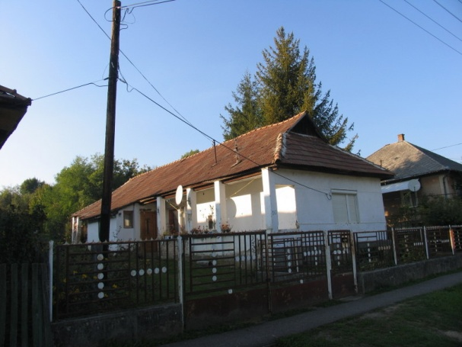
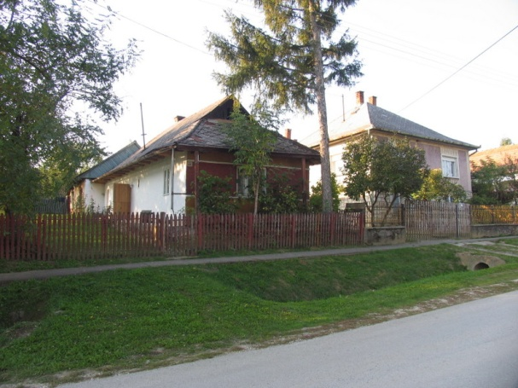
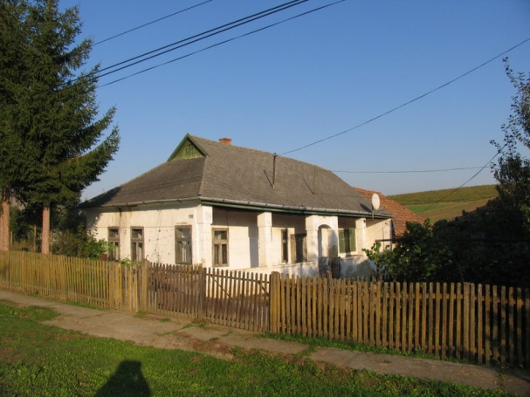

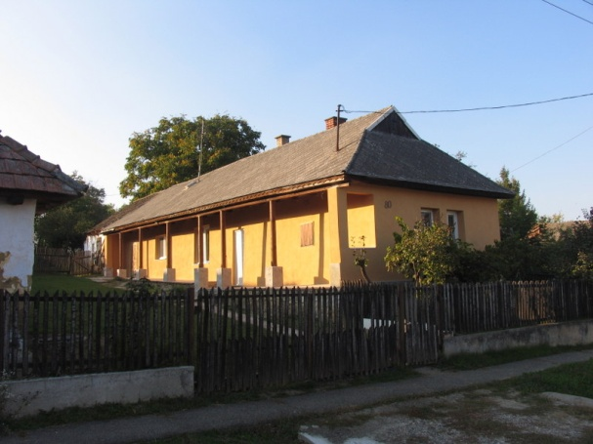
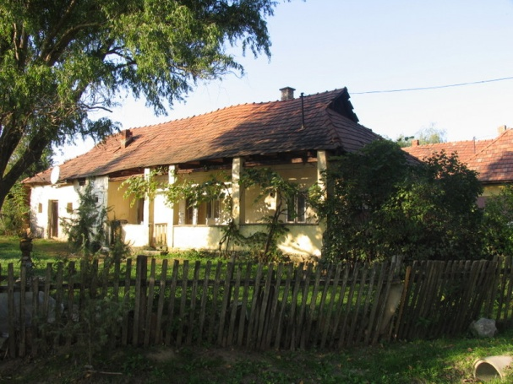
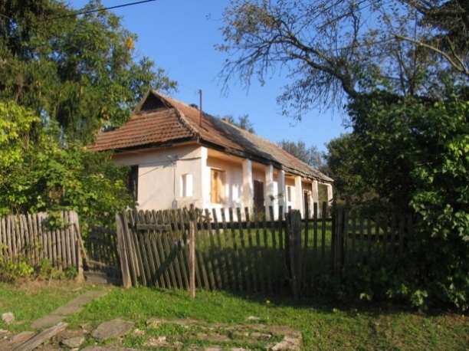
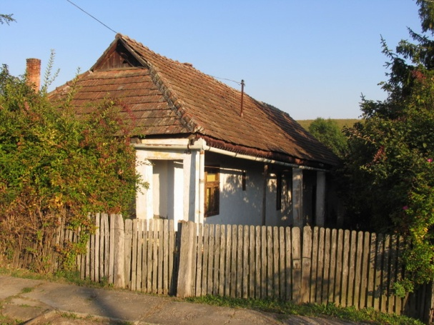
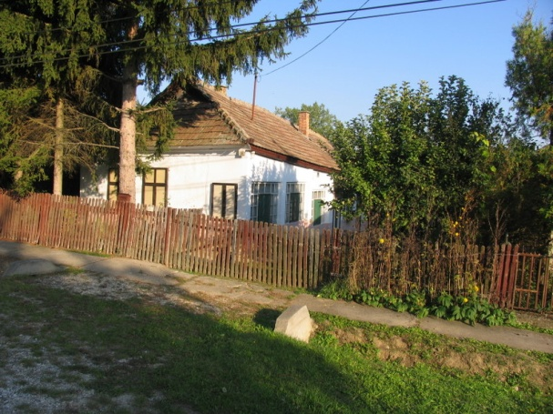

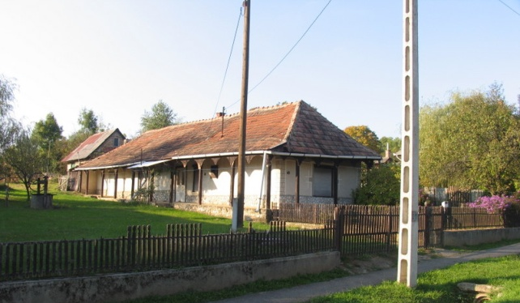
Előtornácos háztípus
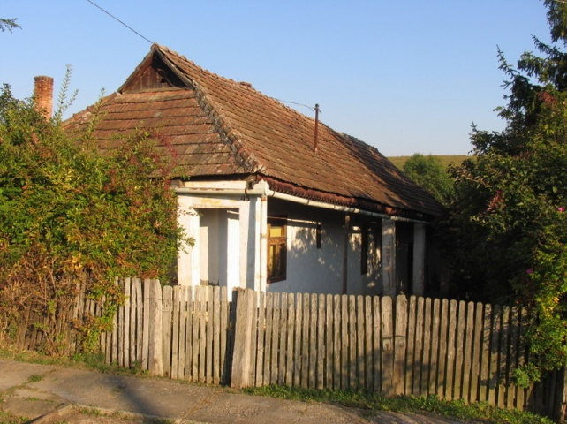

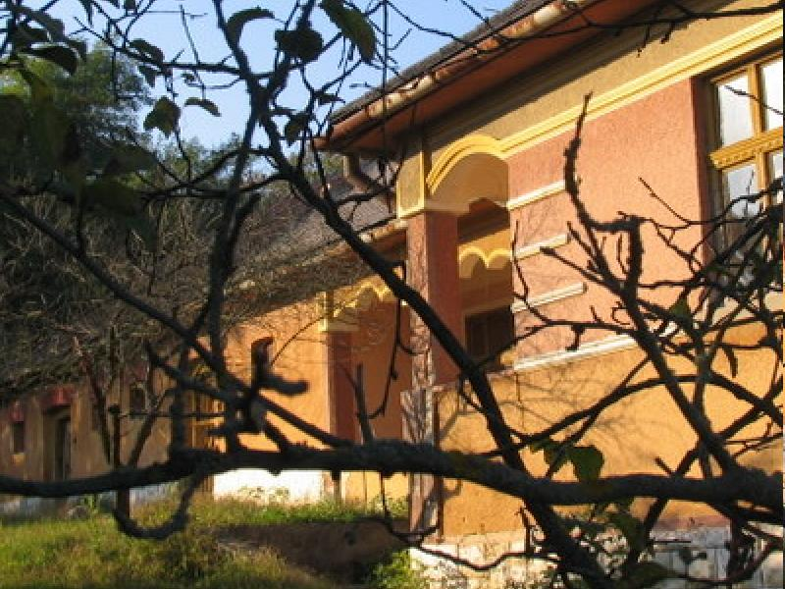

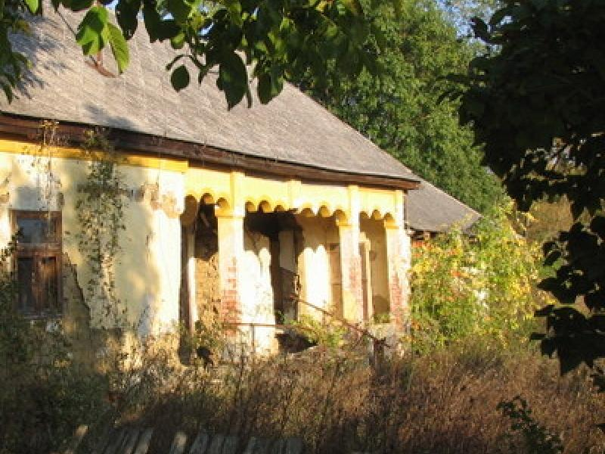
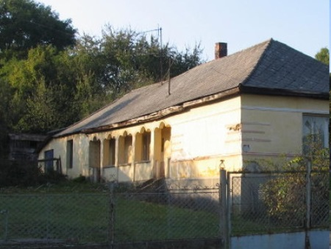

Falazott, háromkaréjú tornác

Földszintes, utcára merőleges gerincű, 38 fok körüli tetőlejtésű, oldalhatáronálló beépítési mód
Léckerítések (betonlábazattal is)
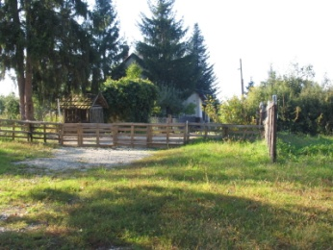
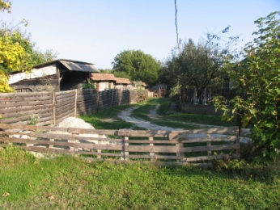

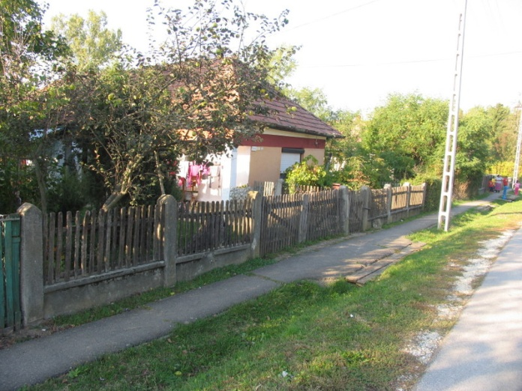
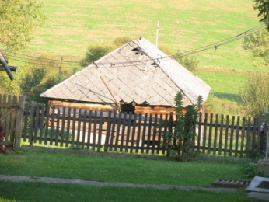
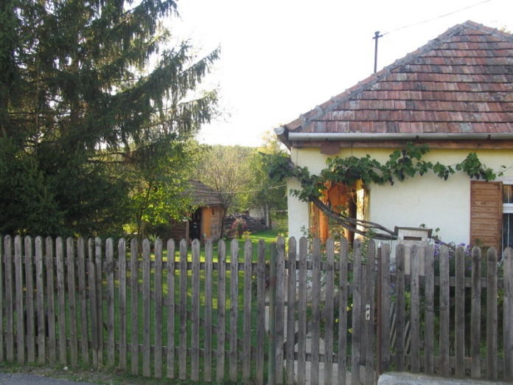
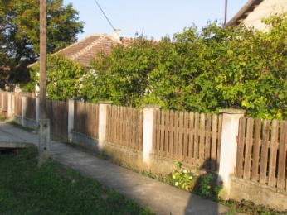
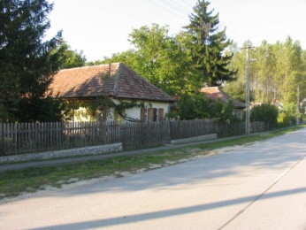

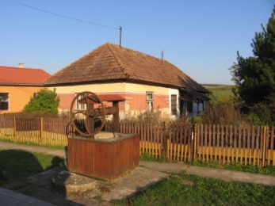
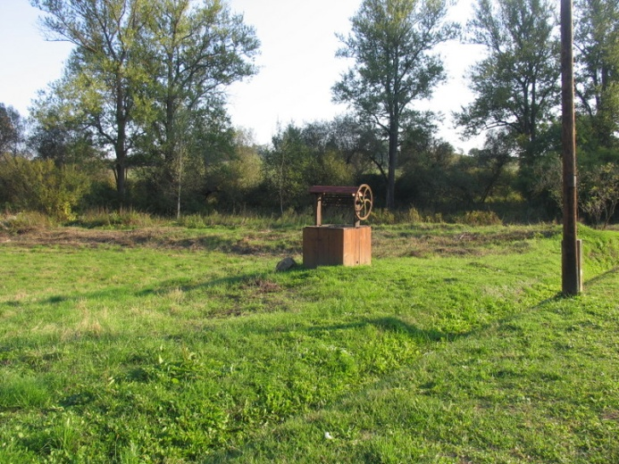
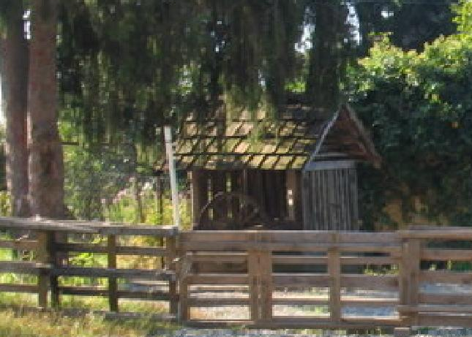

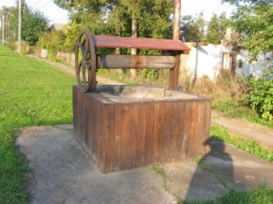

Utcai kerekeskutak

Épületek, építmények:
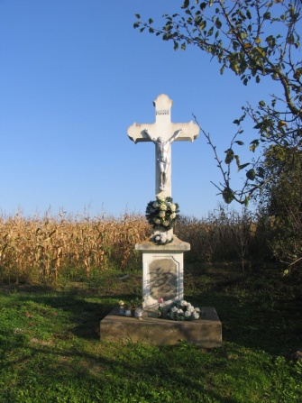

Feszület a Fő utca 21. (hrsz: 166) portáján
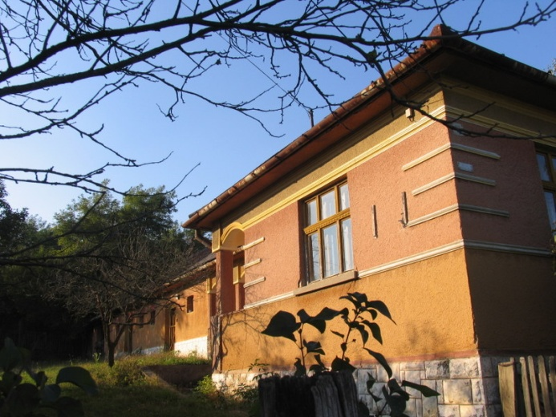

Fő utca 72. (hrsz: 42), hajlított, polgárosodott jellegű lakóház

4. Településképi szempontból meghatározó, eltérő karakterű területek lehatárolása,
a településkép, arculati jellemzők és településkarakter bemutatásával
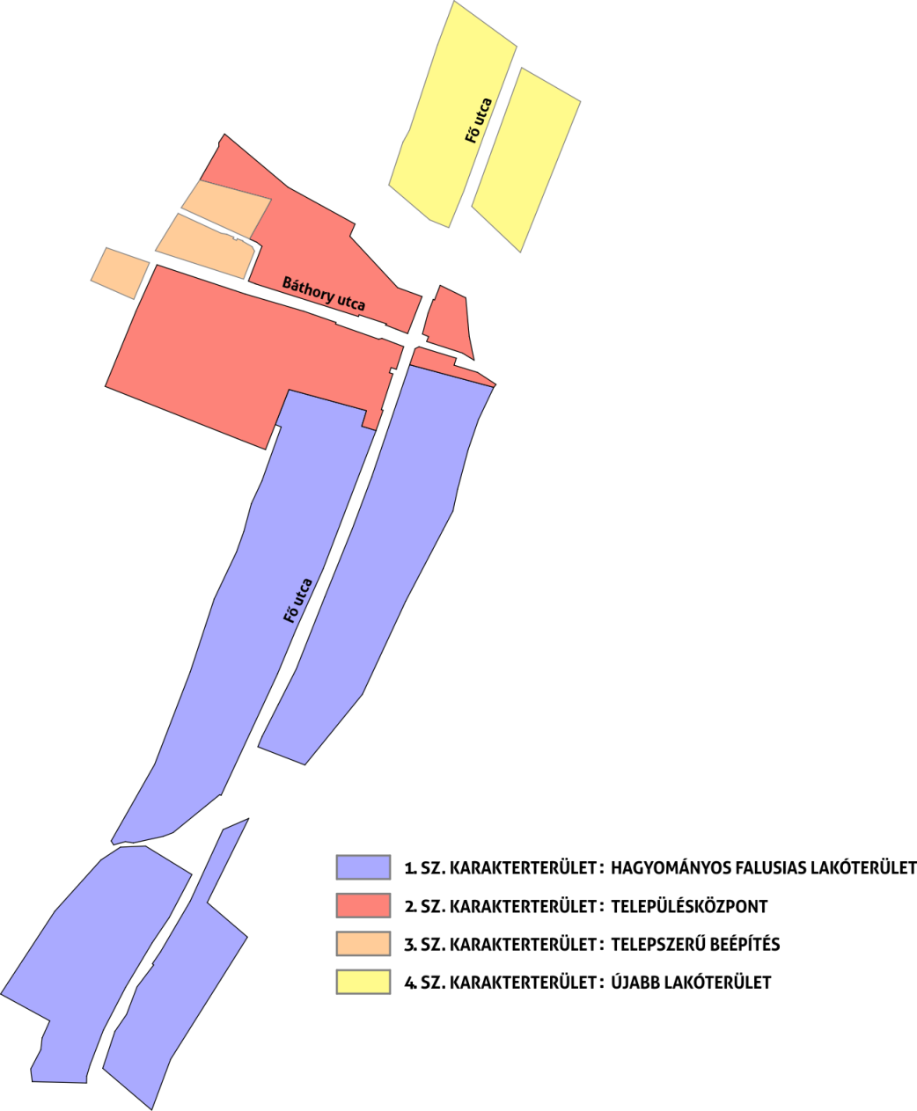

1. sz. karakterterület: Hagyományos falusias lakóterület

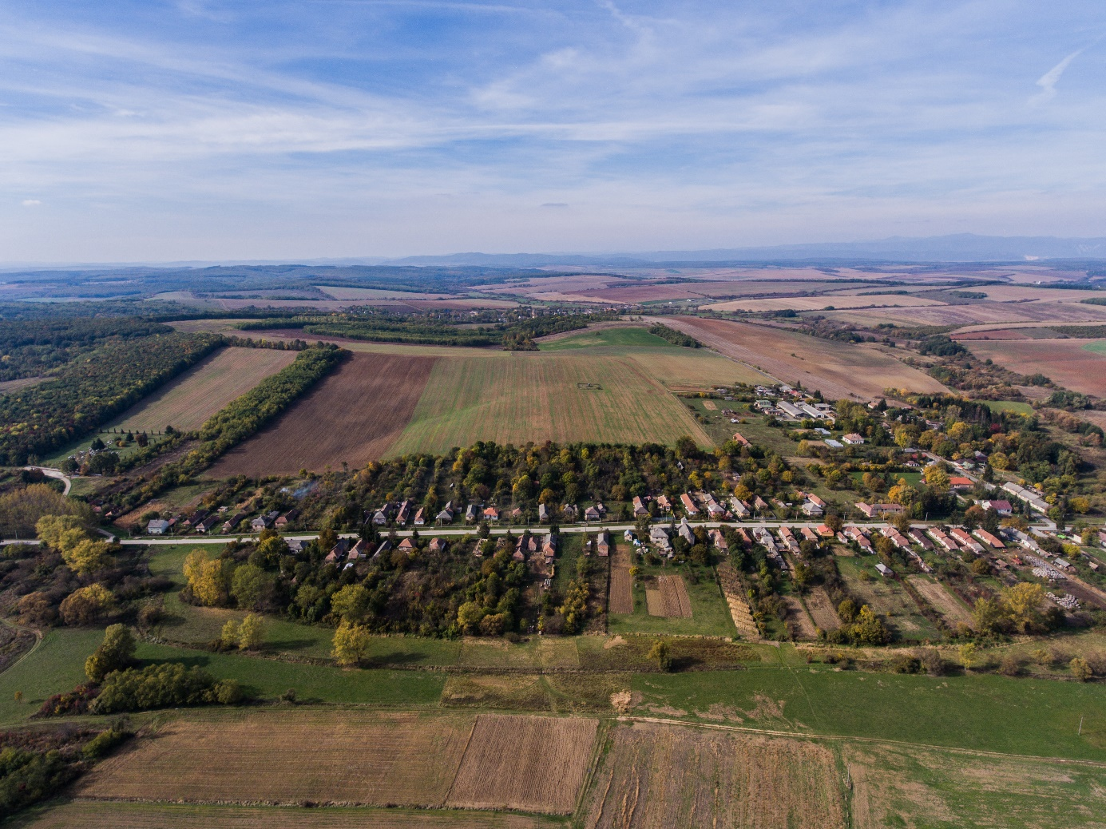

A Fő utca a déli végétől a településközpontig. Jellemzően oldalhatáron álló beépítéssel, egységes előkerttel beépült. A lakóházak jellemzően hagyományos füstlikas tornácos házak, néhol igen szép egységes utcaképet mutatva. Néhol Kádár-kockák is vannak. Új építésű családi ház a faluban nem nagyon van.

2. sz. karakterterület: Településközpont

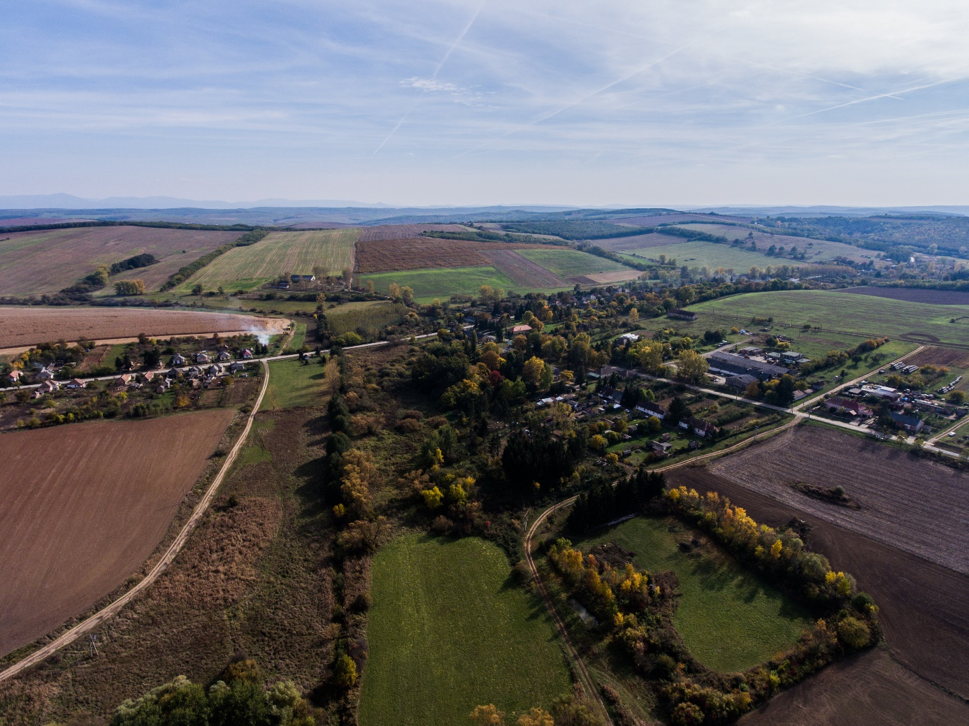

Itt jellemzően nagy teresedések és középületek vannak.

3. sz. karakterterület: Telepszerű beépítés

A Báthori utca nyugati végén minimális területen egységes beépítés indult meg; egykori tsz-es lakások.

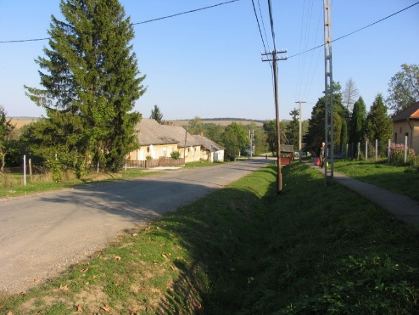
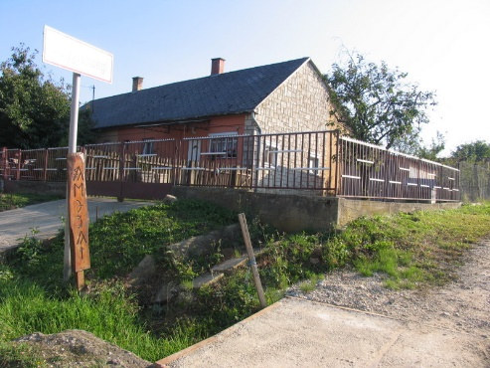

4. sz. karakterterület: Újabb falusias lakóterület

A Bátor-pataktól északra lévő újabb településrész. Néhány XX. századi hagyományosabb lakóház, de jellemzően Kádár-kockák.

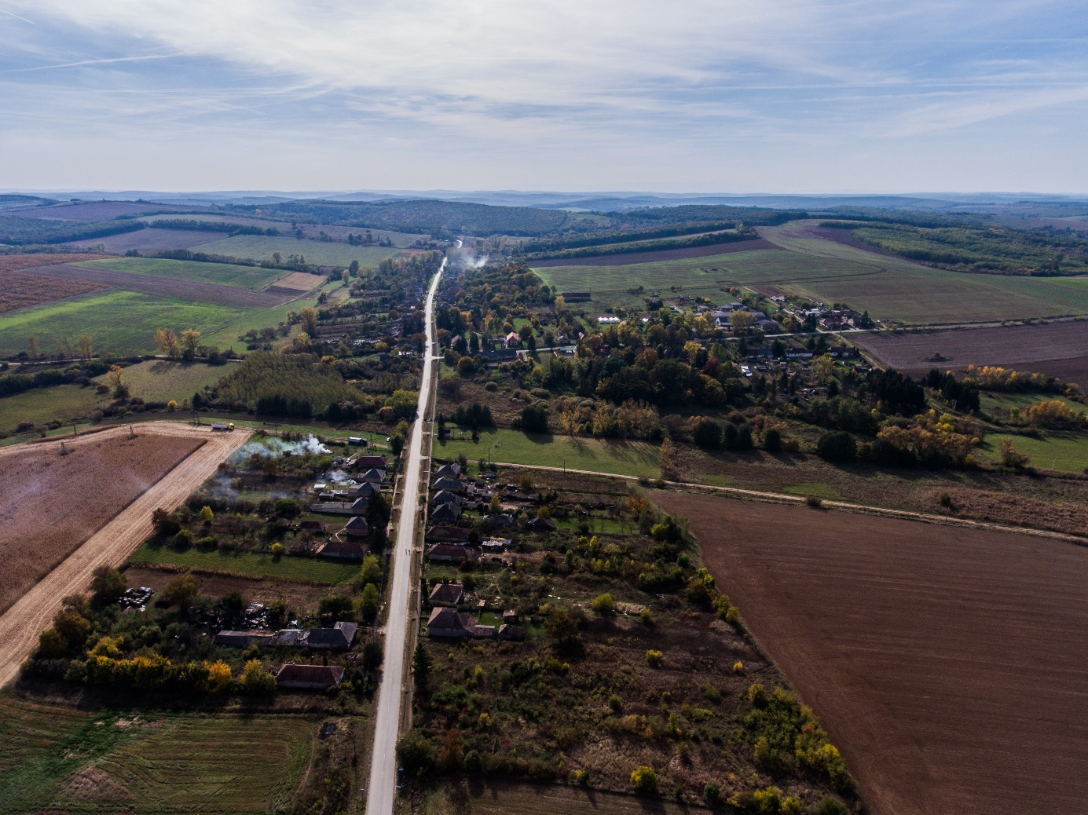

5. A településkép minőségi formálására vonatkozó ajánlások, építészeti útmutató:
telepítés, terepalakítás, magasság, tetőhajlásszög, tetőforma, szín, tornácok, ajtók, ablakok, homlokzatképzés, anyaghasználat, részletek, kerítések, térfalak, kertek

Általánosságban

A település egészét tekintve kedves falusias arculatú, a Fő utca utcaképe védelemre érdemes egységes. Javasolt a falusias jelleg megőrzése. Előnyben kell létesíteni az utcára merőleges gerincű, füstlikas, oldalhatáronálló beépítési módot.

A lakóépületek inkább földszintesek legyenek, a tetőterek beépíthetők. A tetőnél általában a 38 fok körüli lejtésű javallott. A mediterrán és az amerikai típusú ház 30 fok alatti tetőlejtéssel idegen a táj- és faluképben. Általában a cserépfedés alkalmazását javasoljuk.

Javasolt tornác létesítése.

Javasoljuk a fa léckerítések használatát barna, vagy zöld színezéssel.

A középületek lehetőleg magas minőségben készüljenek, rangjukhoz méltó domináns középület jelleggel. Amennyiben családi ház,vagy parasztház kerül átalakításra, javasolt kiemelt bejáratok, árkádok alkalmazása a középület jelleg erősítése érdekében.

Az épületek színezése ne legyen nagyon harsány. Javasolt a fehér szín, illetve egyéb pasztellszínek használata.

Közterületek településképi útmutatója – utcák, terek, közparkok, közkertek

Javasoljuk a minőségi térburkolatok alkalmazását. Az utcabútoroknál az egyszerű, letisztult formák alkalmazását részesítsük előnyben, kerüljük a csicsás formálást.

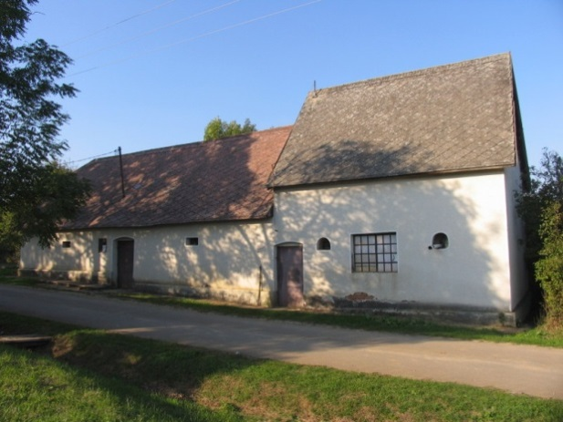
Javasolt az útszegélyezések, padkák rendbetétele, az árokpartok növényesítése, virágosítása.

Külterületeken kerüljük a rikító színeket. Az épületek körül fásítás legyen.

Helyi védelemre javasoljuk a következőket.
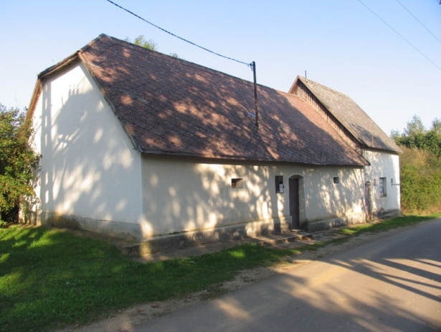
Egyedi védelem
Magtár, Fő utca 85. (hrsz: 128)

Feszület a Fő utca 21. (hrsz: 166) portáján
Fő utca 72. (hrsz: 42), hajlított, polgárosodott jellegű lakóház
Fő utca 80. (hrsz: 46), lakóház
Fő utca 83. (hrsz: 132), lakóház

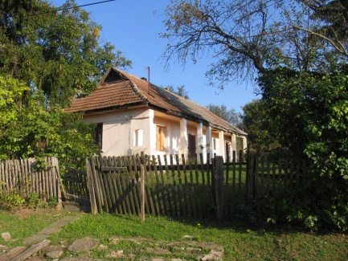
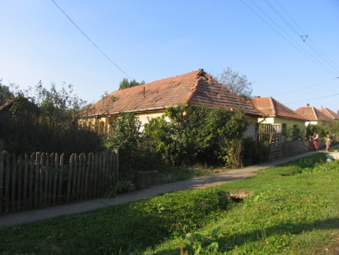
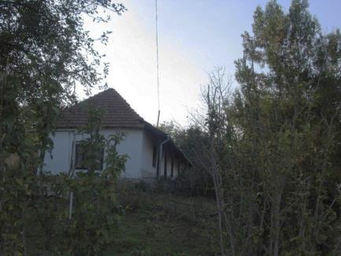

Fő utca, hrsz.: 1
Fő utca, hrsz.: 107
Fő utca, hrsz.: 51

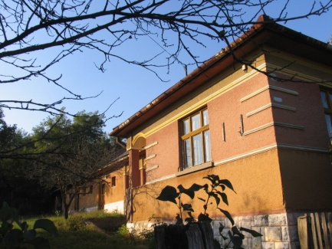
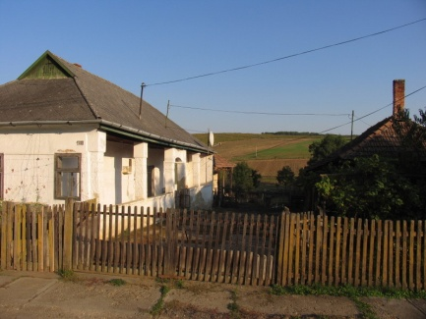
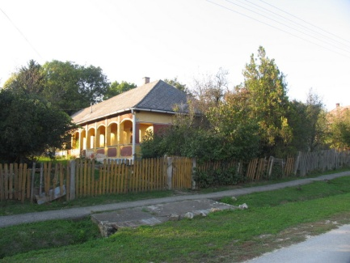

Fő utca 72., hrsz.: 42
Fő utca 47., hrsz.: 151
Fő utca 66, hrsz.: 39

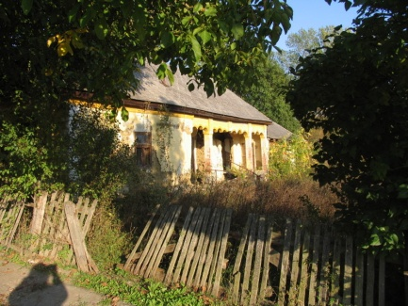
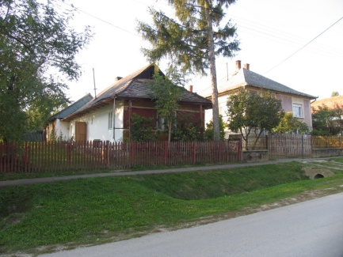
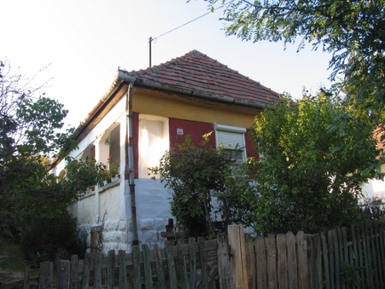

Fő utca 54
Fő utca 50., hrsz.: 31
Fő utca, hrsz.: 162

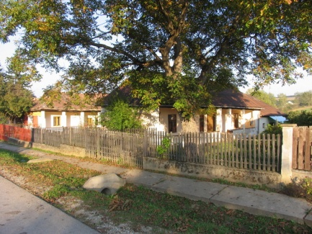
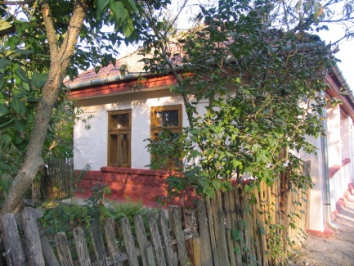
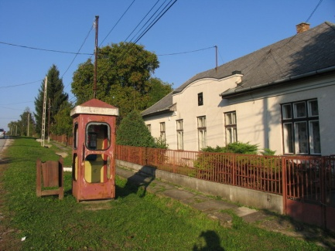
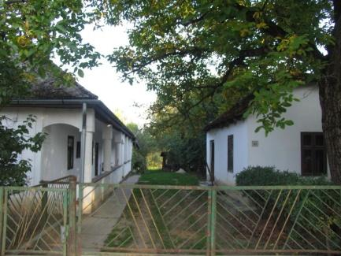

Fő utca 83.
Fő utca 73.
Fő utca 77.
Fő utca, hrsz.: 161

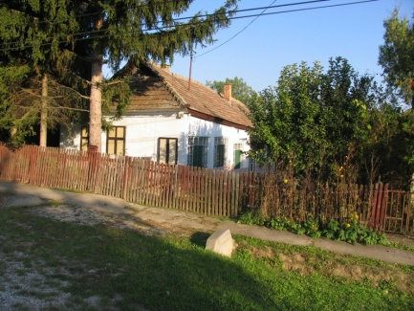
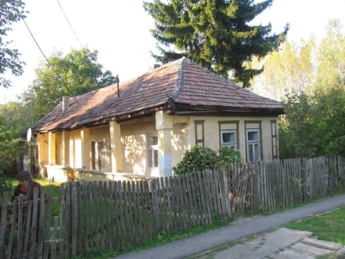
Látványvédelem:

a táj az egész közigazgatási külterületen

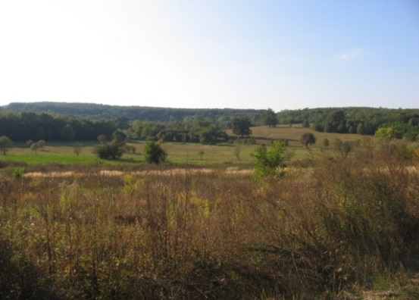
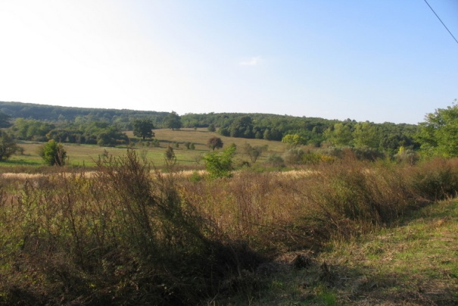
Fő utca, hrsz.: 14
Fő utca 31.

Amennyiben a település képes élni a településképi véleményezés intézményével, úgy javasoljuk elsősorban a településközponti területet, Fő utcát és a külterületi tájat meghatározó területként hozni. Az ellenőrzött falukép érdekében elképzelhetőnek tartjuk a teljes település meghatározó területbe vonását.

1. sz. karakterterület: Hagyományos falusias lakóterület

Annak érdekében, hogy az esetleges új építések a településképi véleményezés keretében ellenőrzötten valósulhassanak meg, ezt a területet meghatározó területként javasoljuk a készülő településképi rendeletben nevesíteni.

Javasolt a falusias jelleg megőrzése, de szigorú előírásokat az épületek stílusára nem javaslunk. Előnyben kell létesíteni az utcára merőleges gerincű, füstlikas, oldalhatáronálló beépítési módot.

A lakóépületek inkább földszintesek legyenek, a tetőterek beépíthetők. A tetőnél általában a 38 fok körüli lejtésű javallott. A mediterrán és az amerikai típusú ház 30 fok alatti tetőlejtéssel idegen a táj- és faluképben. Általában a cserépfedés alkalmazását javasoljuk.

Javasolt tornác létesítése.

Javasoljuk a fa léckerítések használatát barna, vagy zöld színezéssel.

A középületek lehetőleg magas minőségben készüljenek, rangjukhoz méltó domináns középület jelleggel. Amennyiben családi ház, vagy parasztház kerül átalakításra, javasolt kiemelt bejáratok, árkádok alkalmazása a középület jelleg erősítése érdekében.

Az épületek színezése ne legyen nagyon harsány. Javasolt a fehér szín, illetve egyéb pasztellszínek használata.

2. sz. karakterterület: Településközpont

Annak érdekében, hogy az esetleges új építések a településképi véleményezés keretében ellenőrzötten valósulhassanak meg, ezt a területet meghatározó területként javasoljuk a készülő településképi rendeletben nevesíteni.

A középületek lehetőleg magas minőségben készüljenek, rangjukhoz méltó domináns középület jelleggel.

A középületek környékét, a köztereket kiemelten kell kezelni, rendezni. A közterületekre javasoljuk egységes terv készítését.

3. sz. karakterterület: Telepszerű beépítés

Az épületek felújítása egységesen valósuljon meg. A színezés ne legyen nagyon harsány. Javasolt a pasztellszínek használata.

4. sz. karakterterület: Újabb falusias lakóterület

Javasolt a falusias jelleg megőrzése, de szigorú előírásokat az épületek stílusára nem javaslunk. Előnyben kell létesíteni az utcára merőleges gerincű, füstlikas, oldalhatáronálló beépítési módot.

A lakóépületek inkább földszintesek legyenek, a tetőterek beépíthetők. A tetőnél általában a 38 fok körüli lejtésű javallott. A mediterrán és az amerikai típusú ház 30 fok alatti tetőlejtéssel idegen a táj- és faluképben. Általában a cserépfedés alkalmazását javasoljuk.

Az épületek színezése ne legyen nagyon harsány. Javasolt a pasztellszínek használata.

6. Jó példák bemutatása: épületek, építészeti részletek (ajtók, ablakok, tornácok, anyaghasználat, színek, homlokzatképzés), kerítések, kertek, zöldfelületek kialakítása

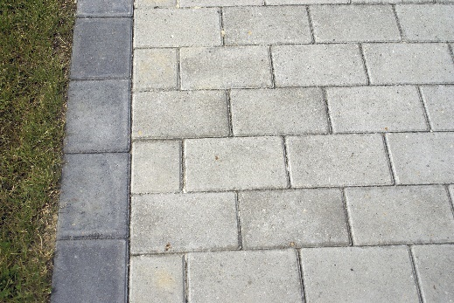
Útburkolatok, gk.felületek, gyalogos felületek

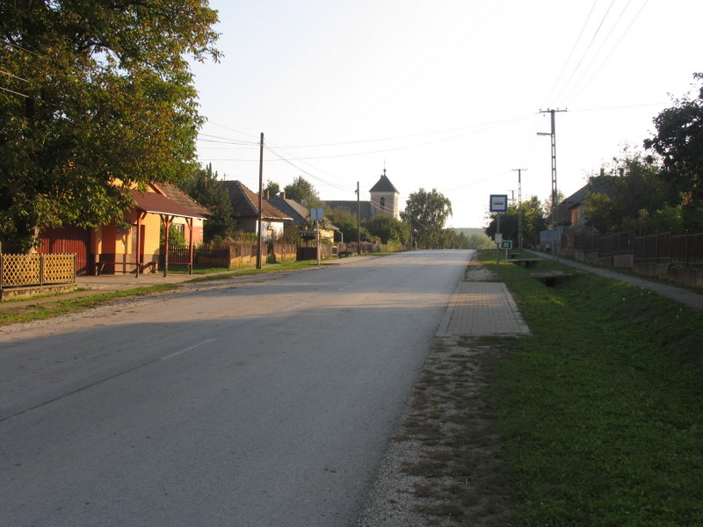
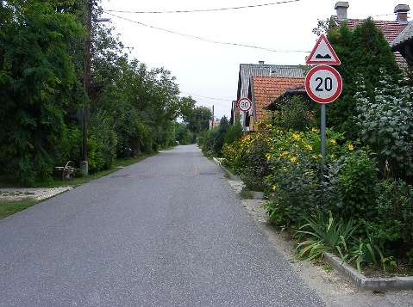

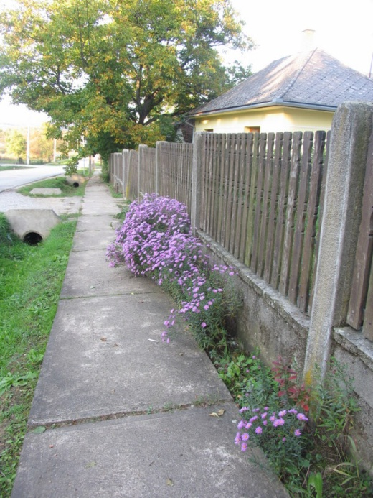
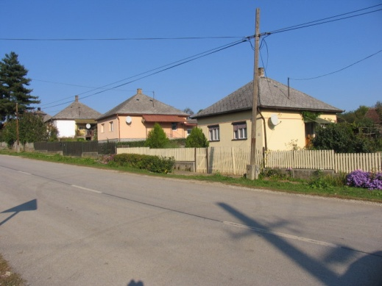
Utcabútorok, növényszigetek

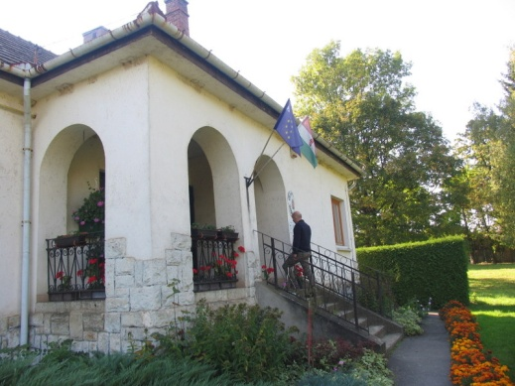
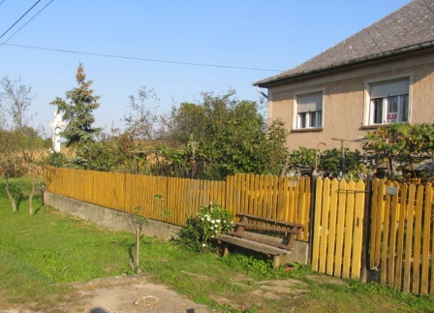

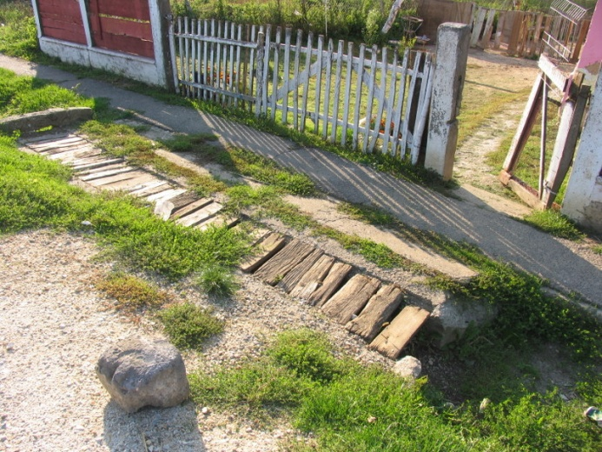
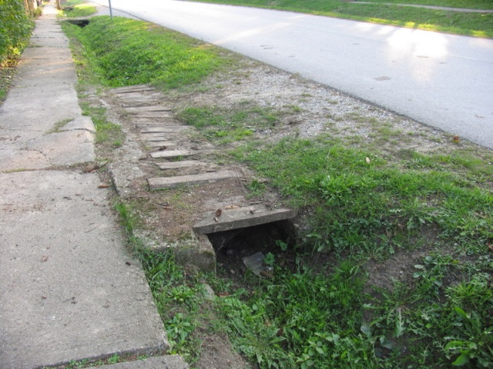
Átereszek

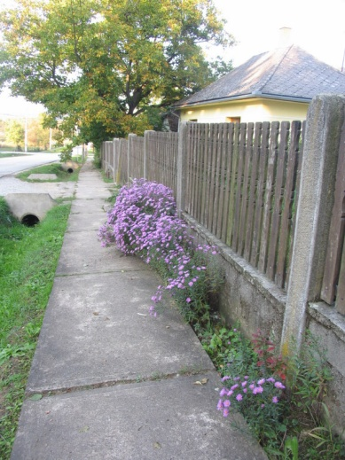
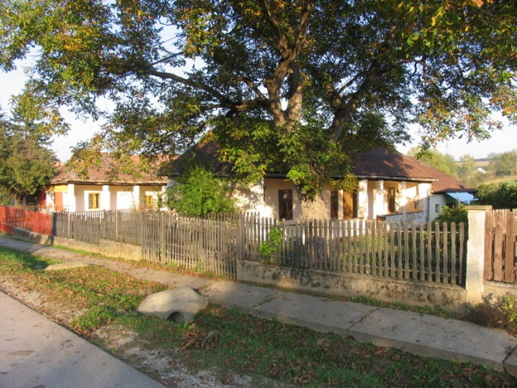
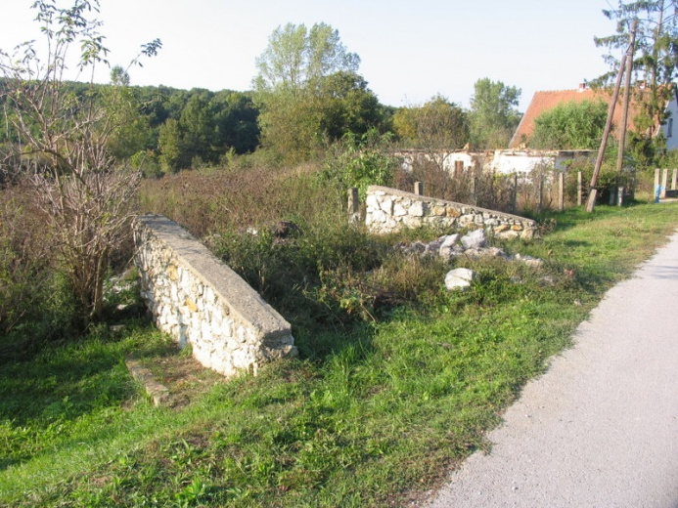

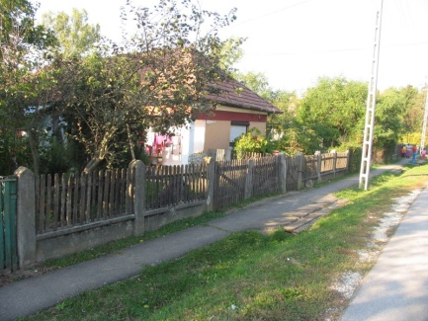
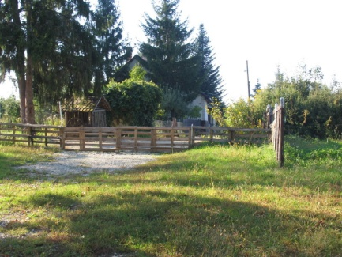
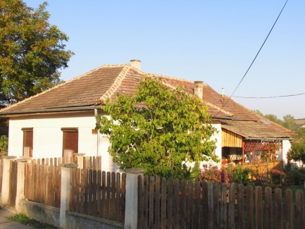
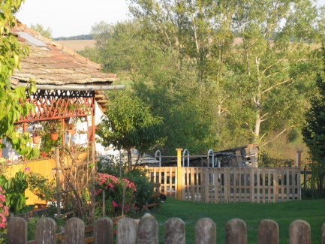
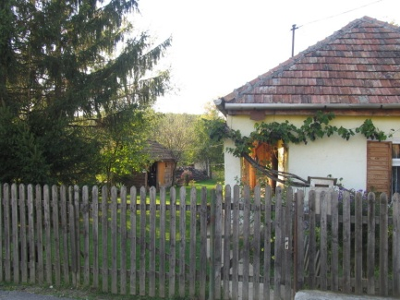
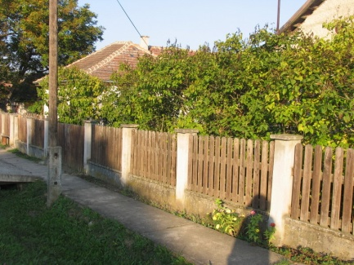
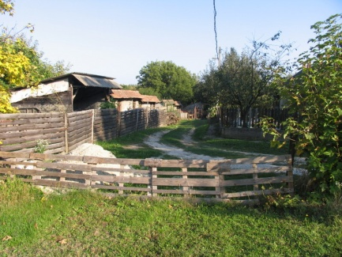
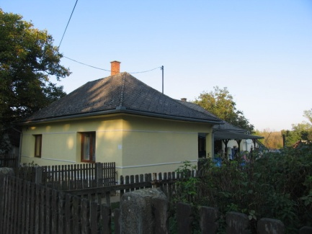
Kerítések, kapuk

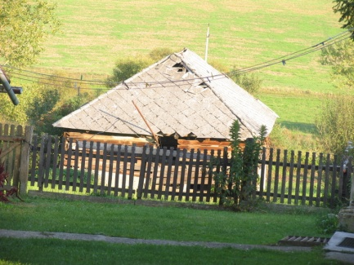

Középületek

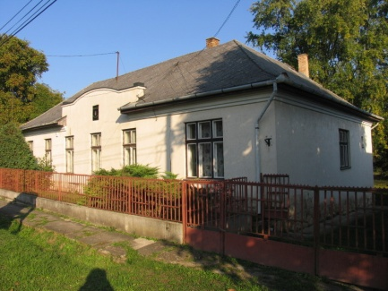
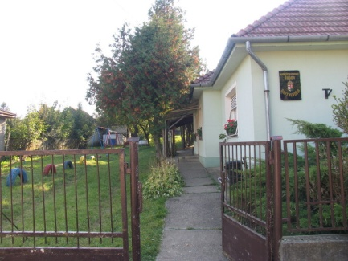
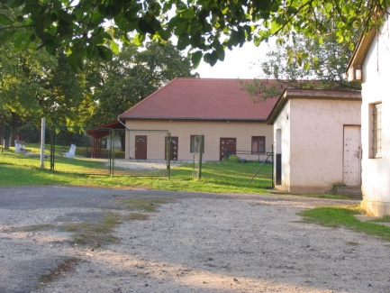
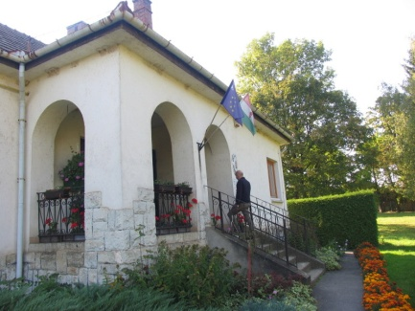
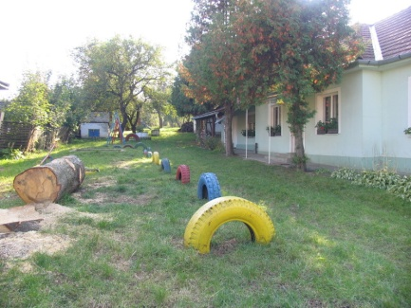
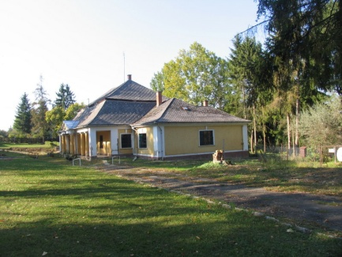

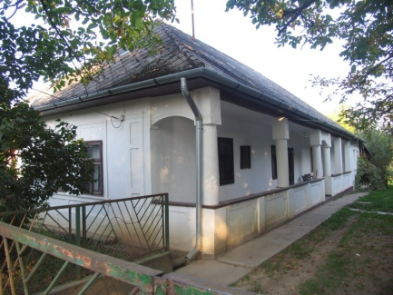
Lakóépületek (helyi és idegen példa is)

- Helyi példák
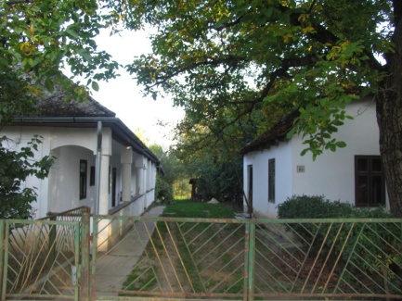
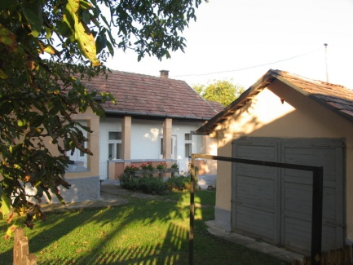

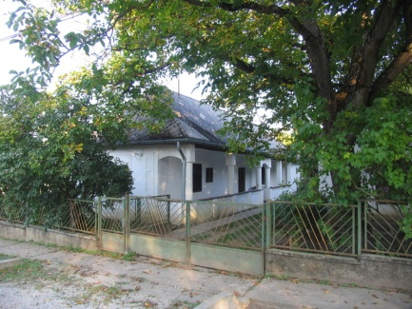
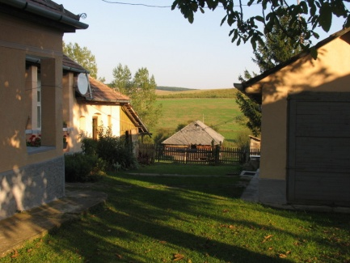
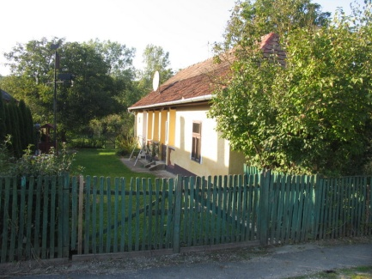
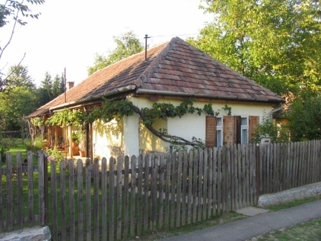
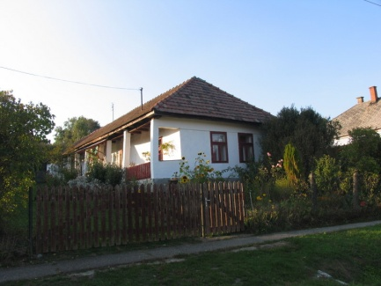

- Példák más tájakról
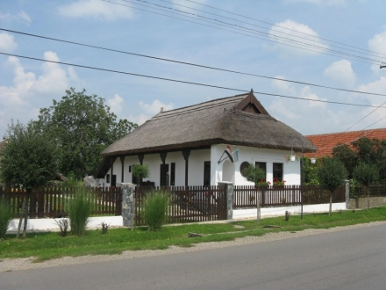
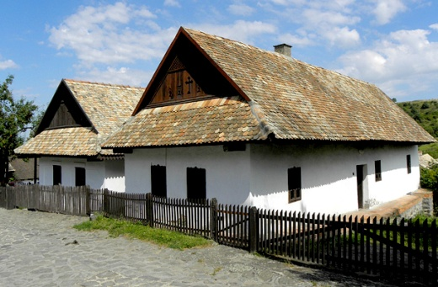
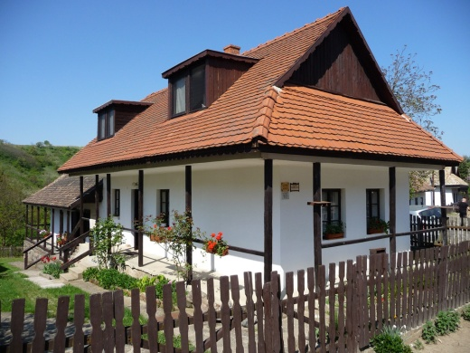

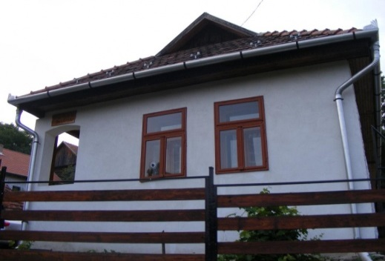
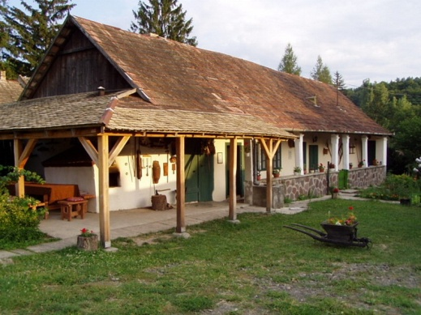
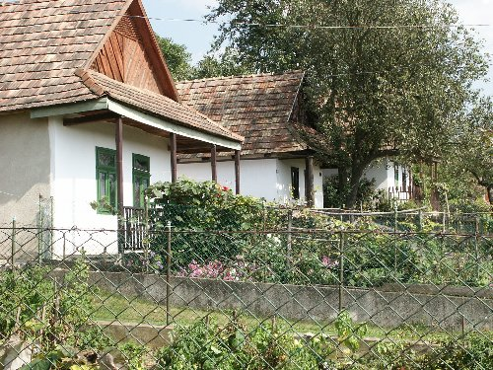
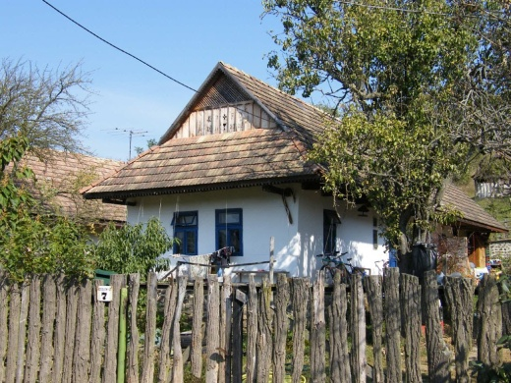
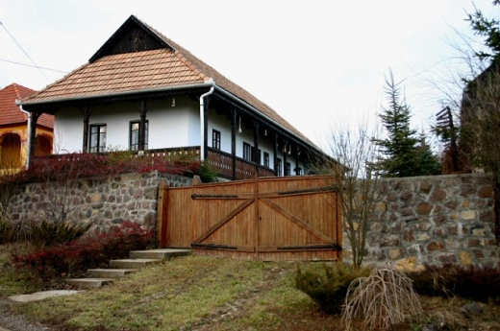
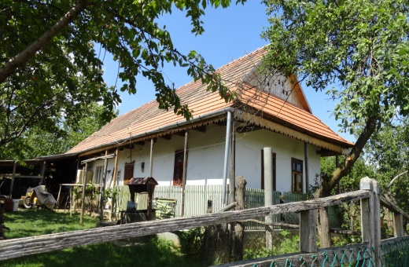
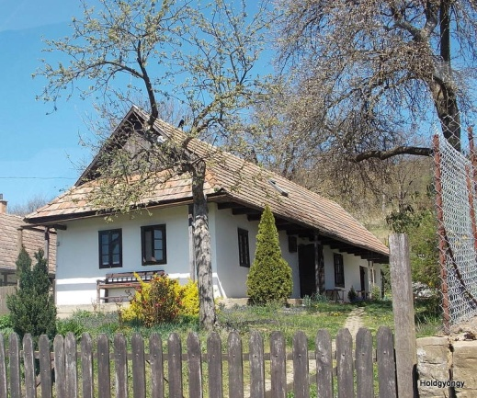

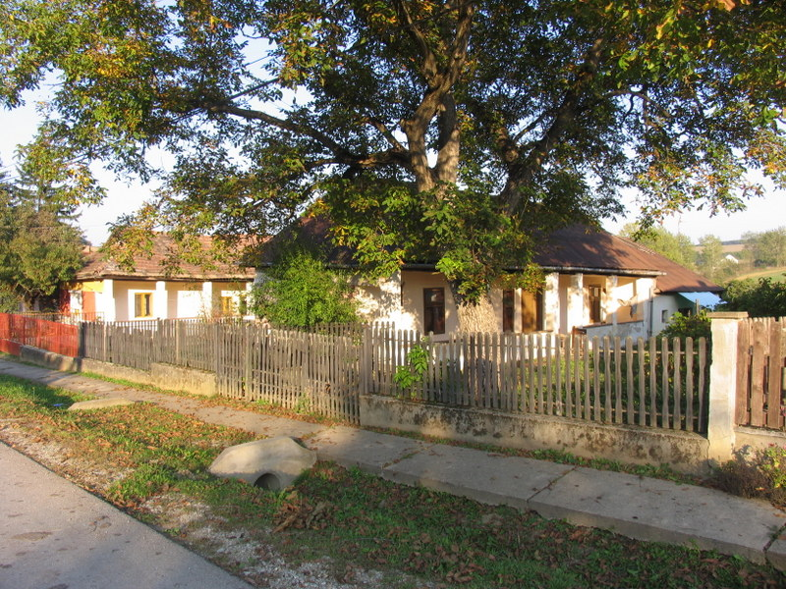
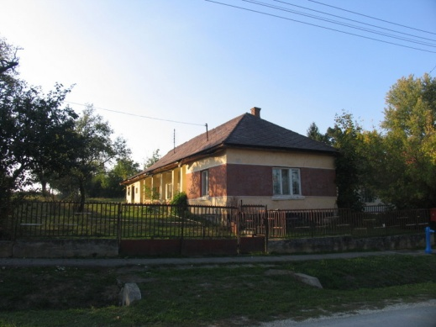
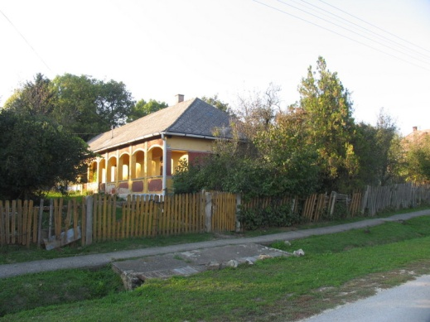
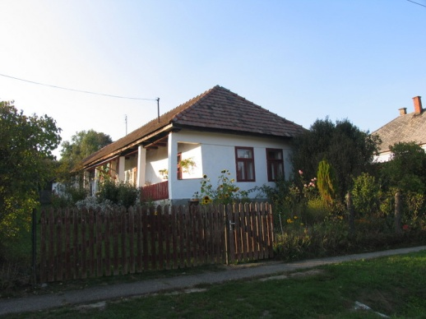
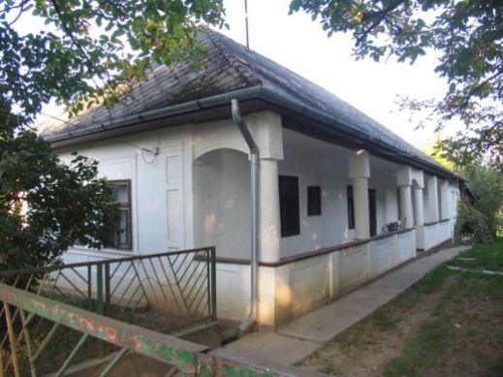
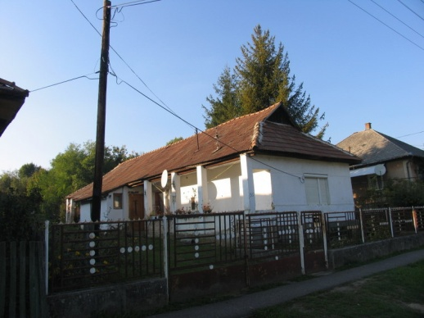
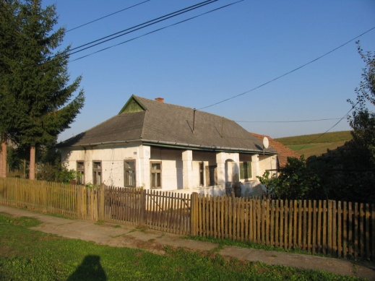
Tornácok

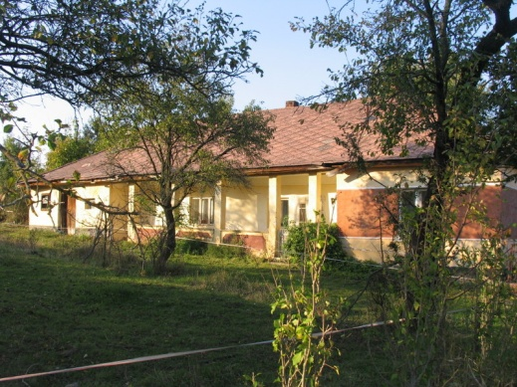
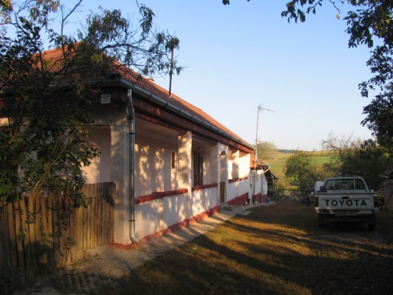
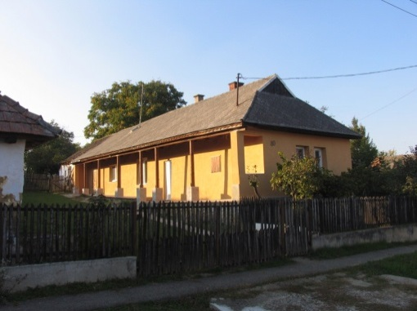

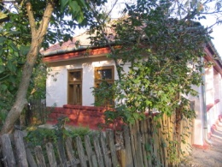
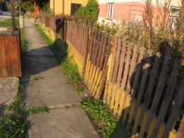
A faluban alkalmazott egyedi, megőrzendő,
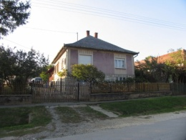
használandó homlokzati részletek;
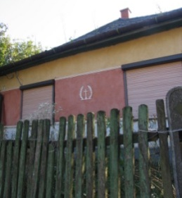

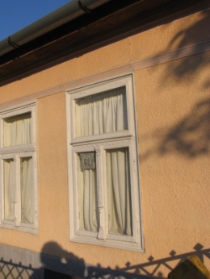
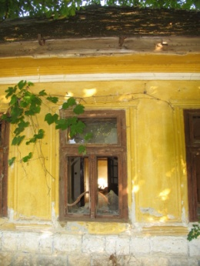
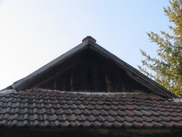
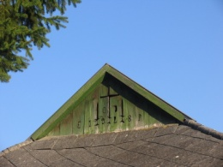

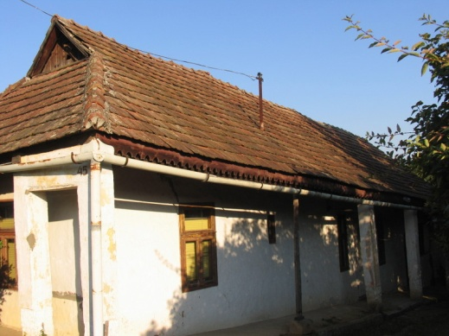
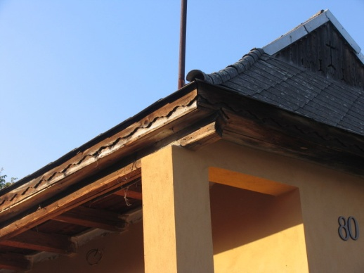
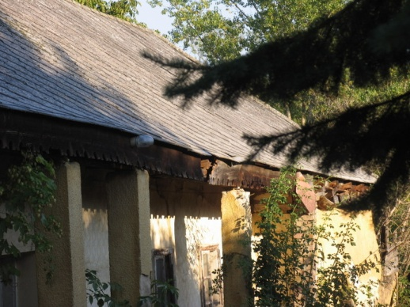
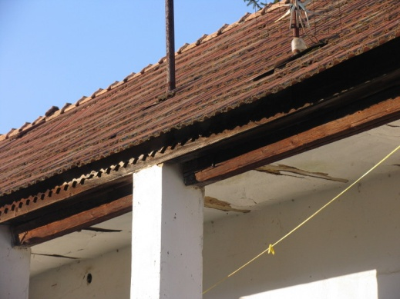

Forrás:
Kiss Lajos: Földrajzi nevek etimológiai szótára 1983.
https://hu.wikipedia.org/wiki/Gagyvend%C3%A9gi
Magyarország városai és vármegyéi I. kötet: Abaúj-Torna vármegye és Kassa (Apolló Rt. Budapest 1896)
Népi építészet a Kárpát-medence északkeleti térségében (Miskolc-Szentendre 1989)
Balassa M. Iván: A parasztház története a Felföldön (Miskolc 1994)
Fényes Elek: Magyarország Geographiai Szótára (Pest 1851)

Készíttette:
Gagyvendégi Község Önkormányzata
Polgármester: Nagy Miklós
Jegyző: Dr. Nevelős Zita
3816 Gagyvendégi, Báthori utca 14.
Telefon: +3646446102
e-mail: gagyvendegihivatal@gmail.com

Készítette: Szunyogh László és Taba Benő
Települési főépítész: Taba Benő
Design: Tari László

Betűtípus: Aller, Aller Display

